

www.temnaesquina.com.br

Grupo: Tem na esquina

Dego Rodrigues Joaquim

Marcelo Aggio

Pedro Henrique

Professor: Eduardo

Objetivo do projeto:

* Texto
* Texto
* Texto
* Texto
* Texto
* Texto

TELAS SITE

Tela site->HOME

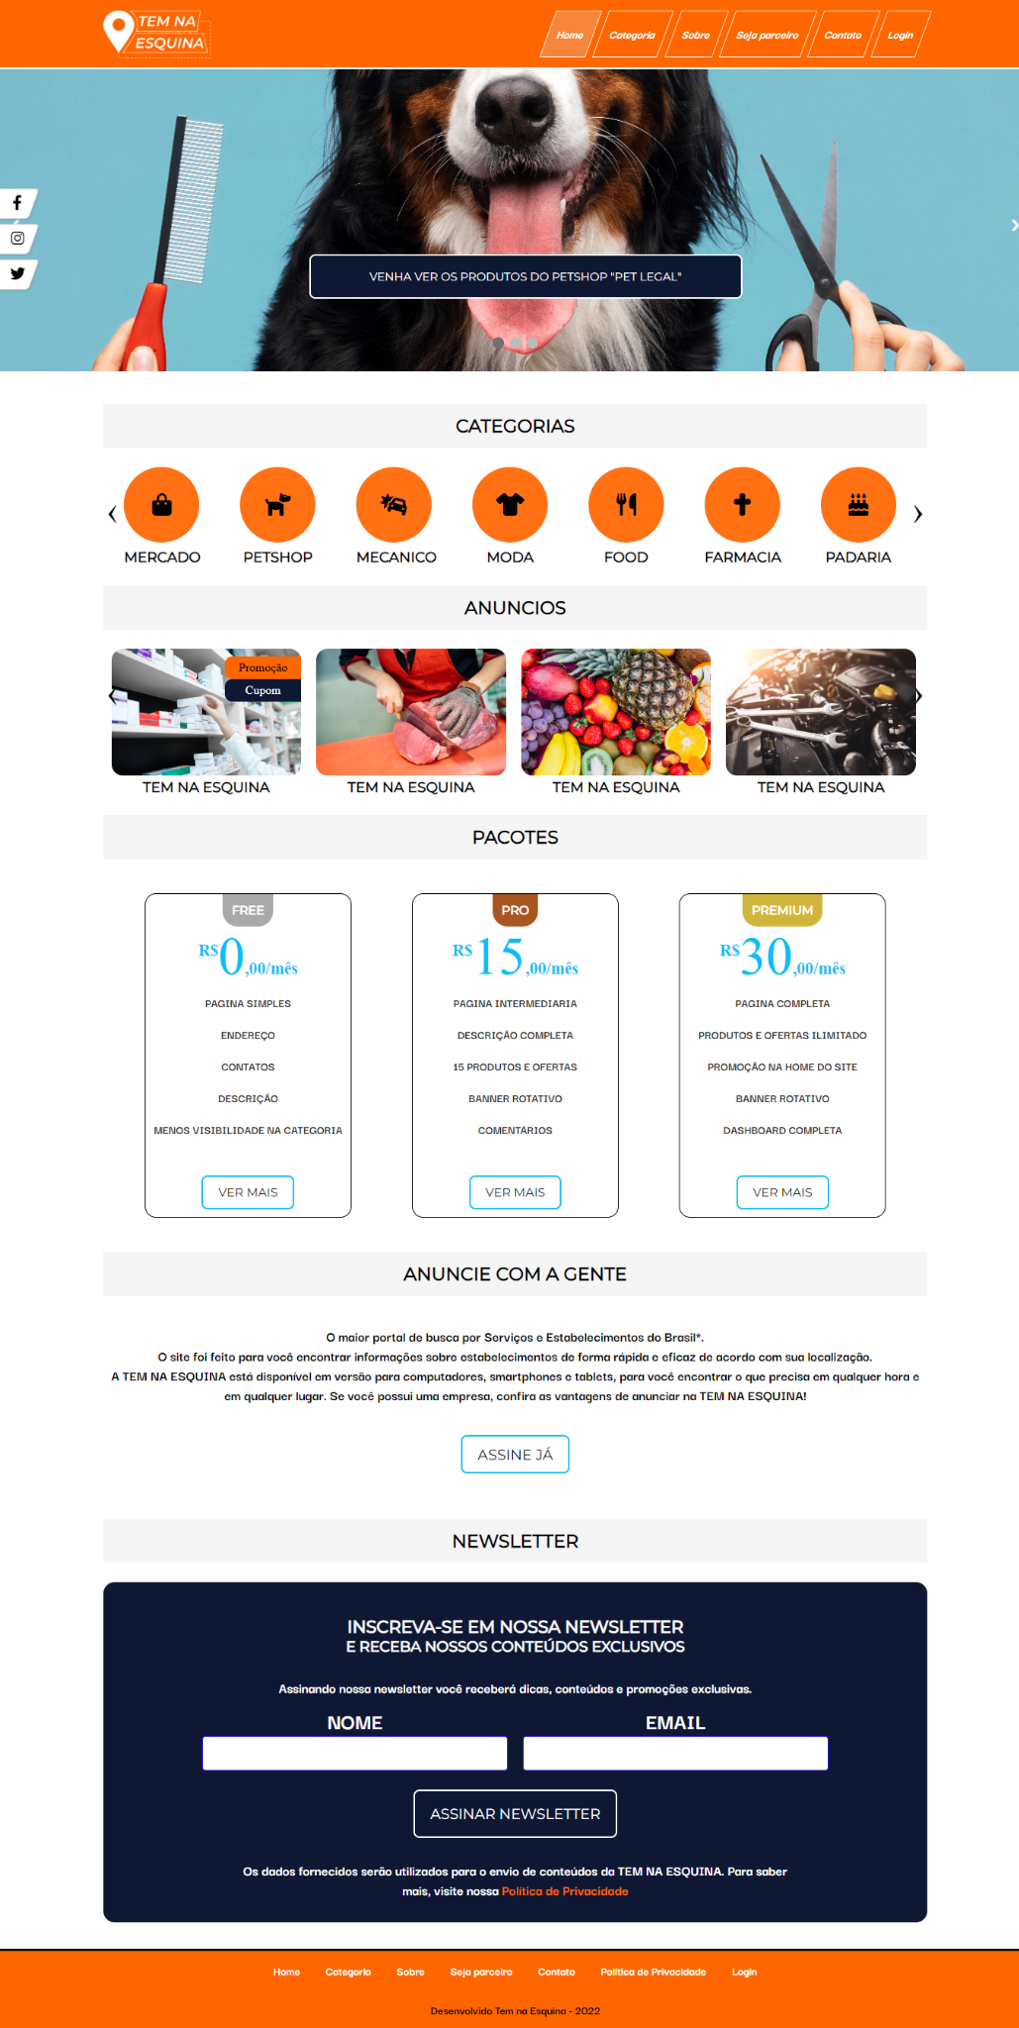

Tela site->CATEGORIA

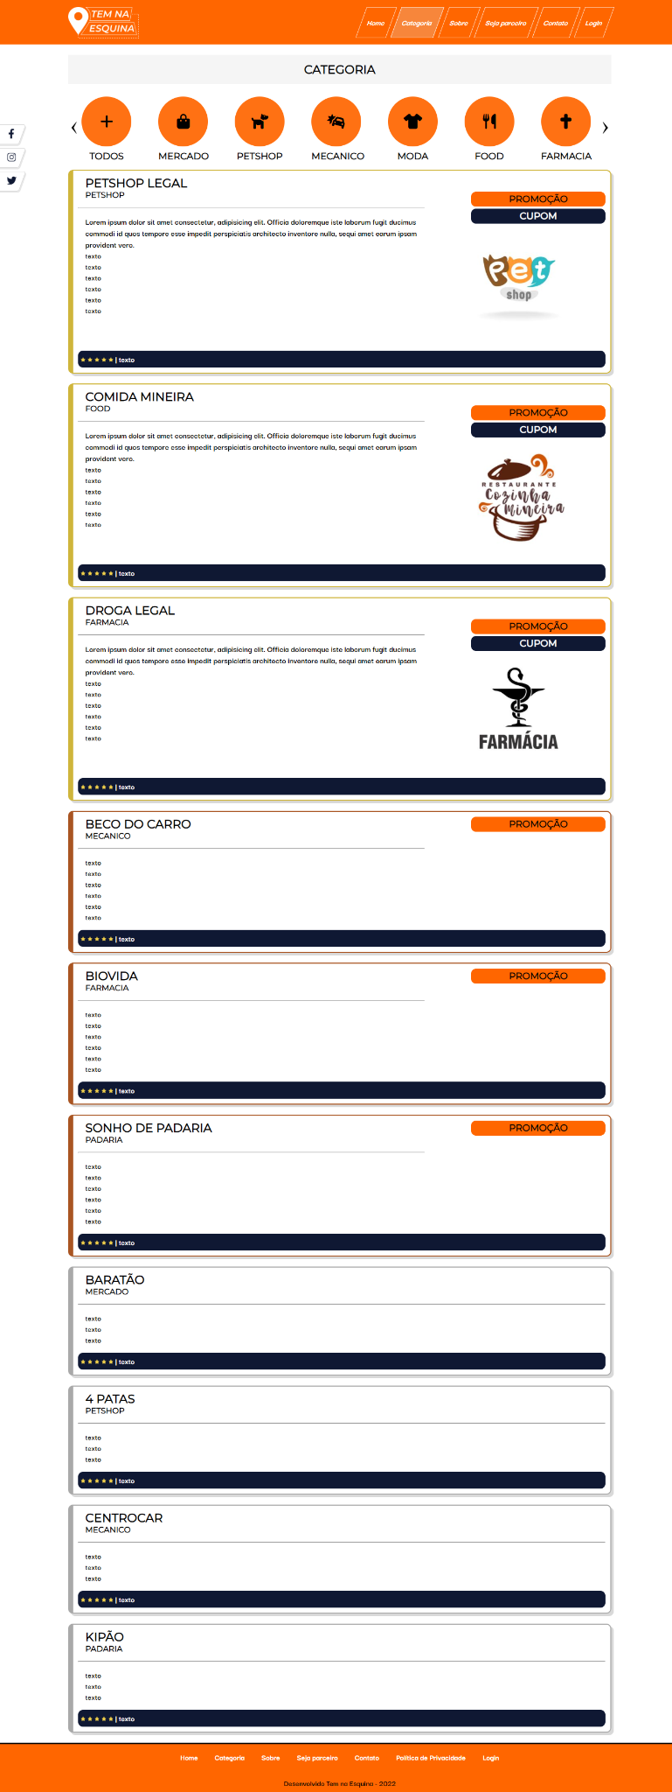

Tela site->CADASTRO PESSOA FÍSICA

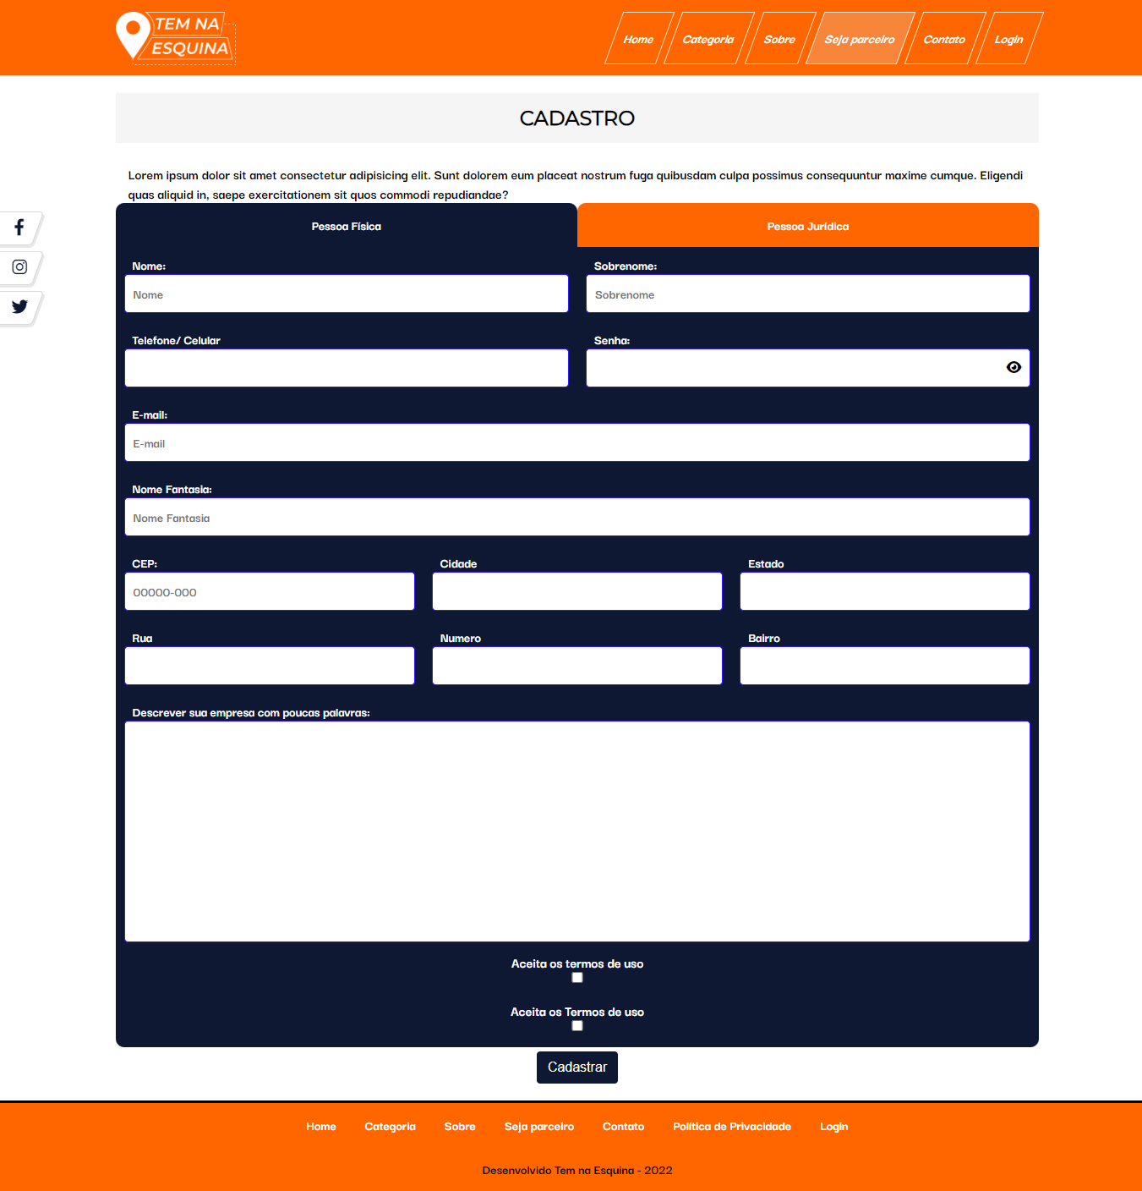

Tela site->CADASTRO PESSOA JURÍDICA

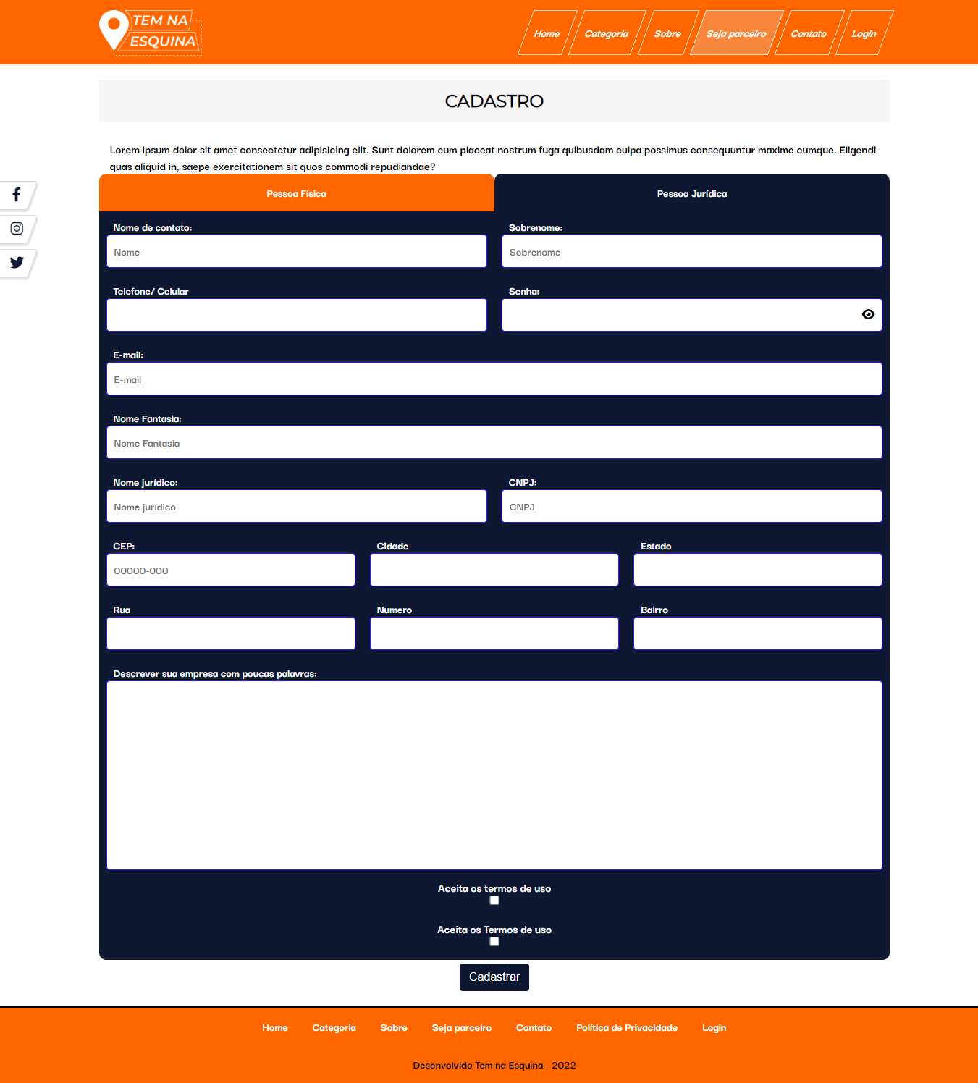

Tela site->SOBRE

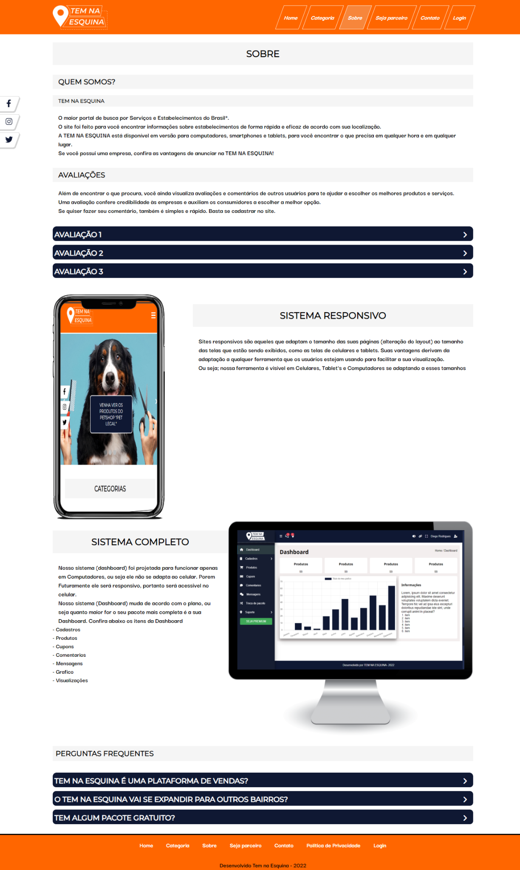

Tela site->PACOTES

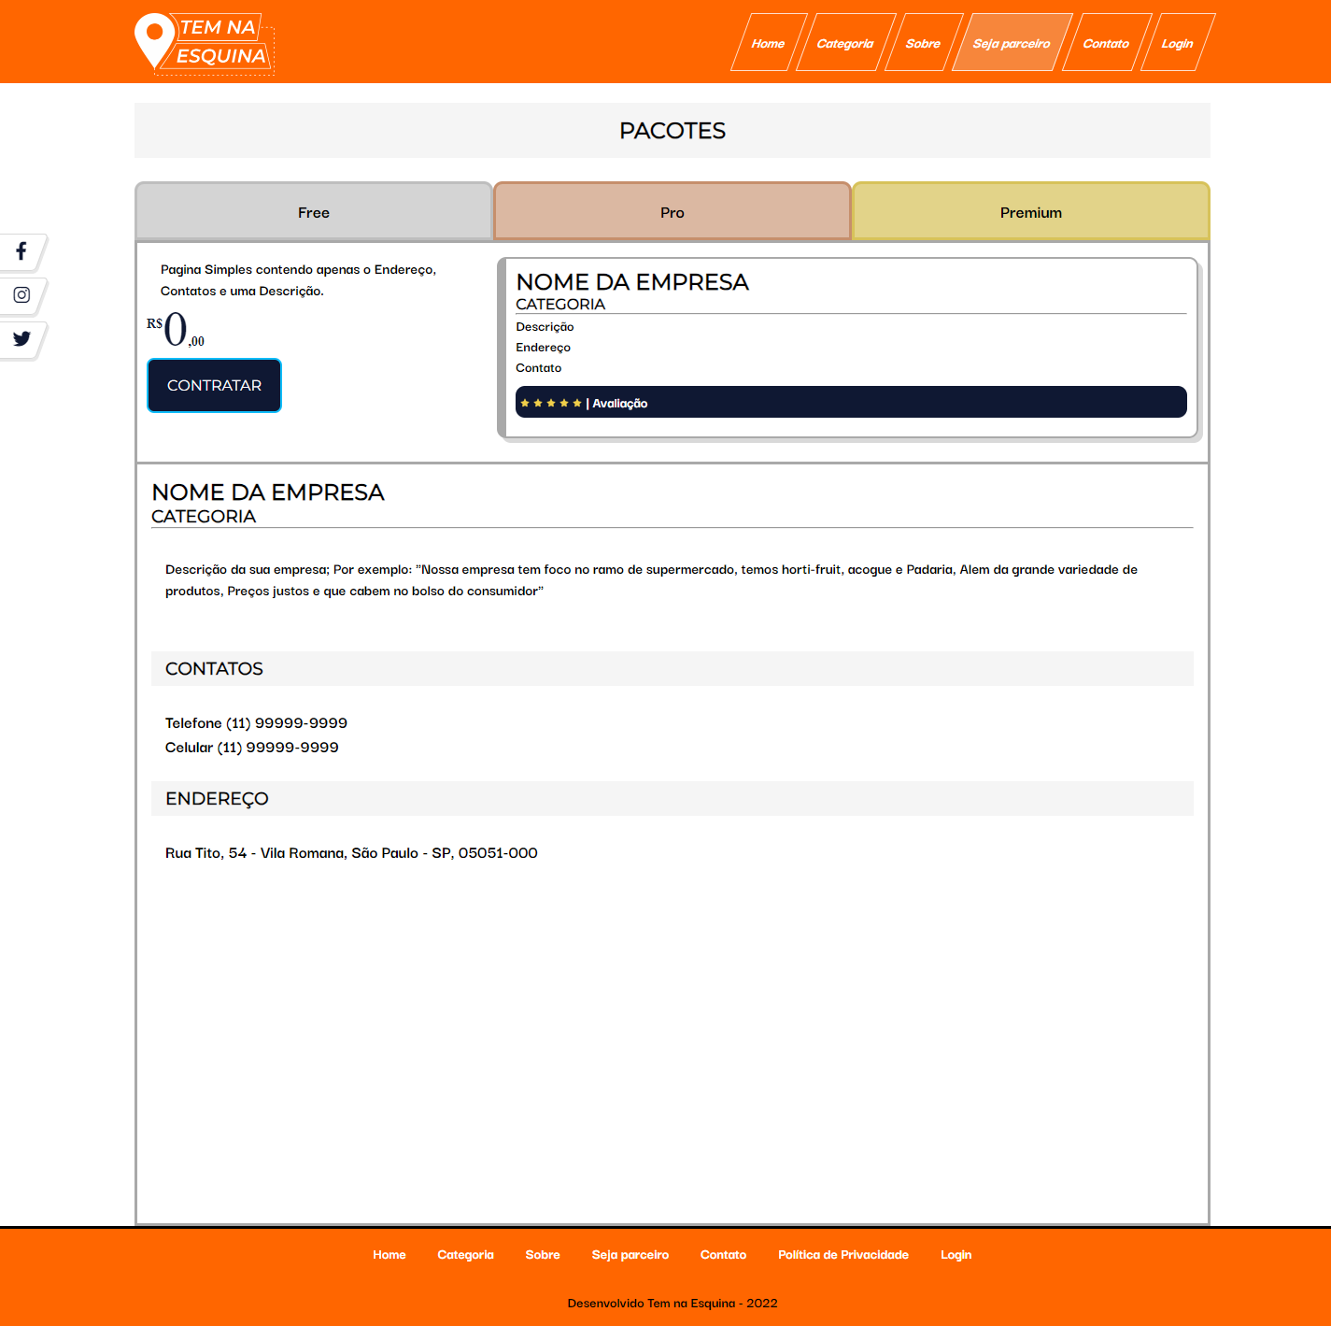

Tela site->PACOTES

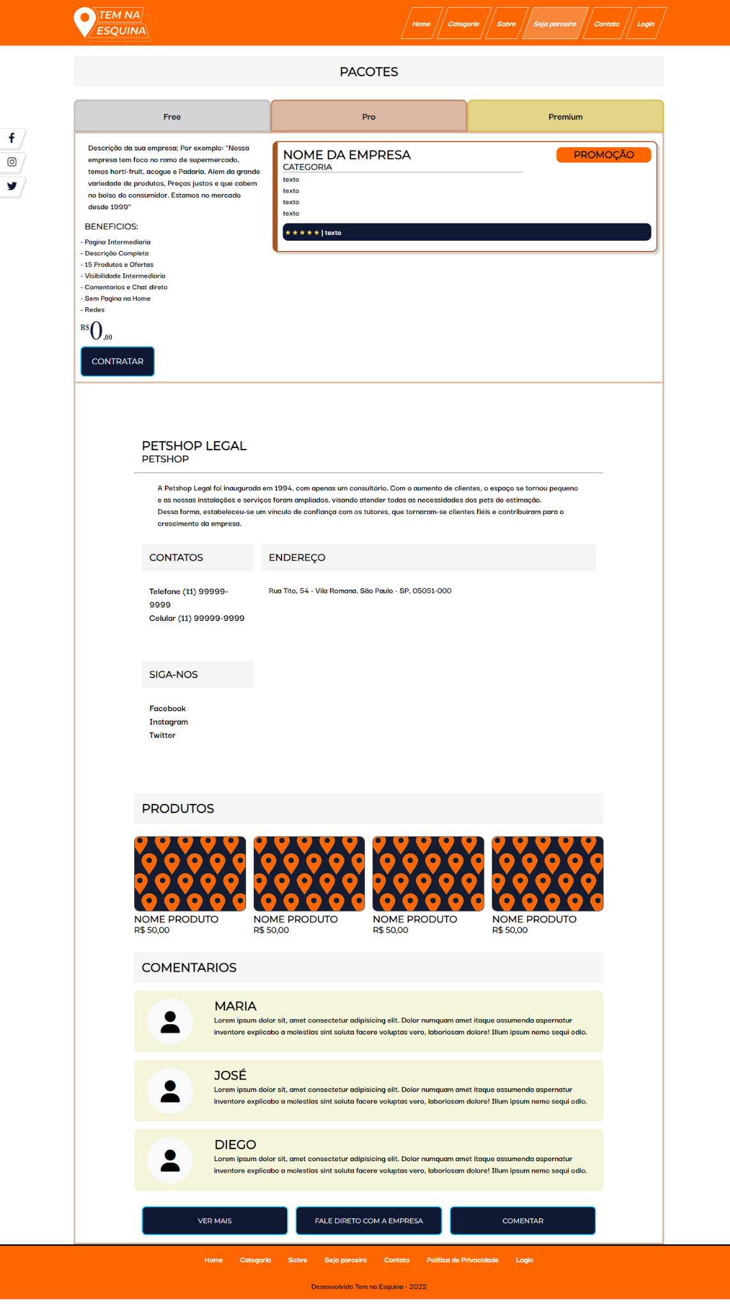

Tela site->PACOTES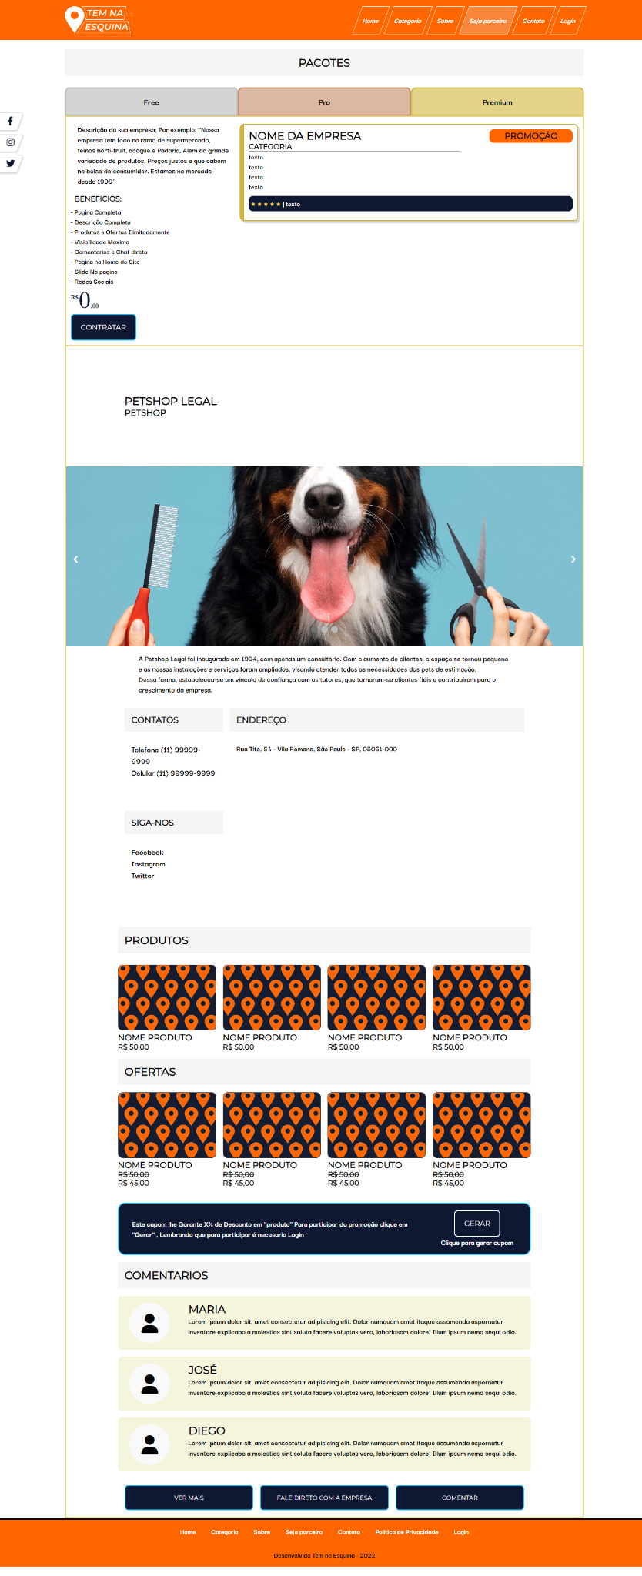

Tela site->CONTATO

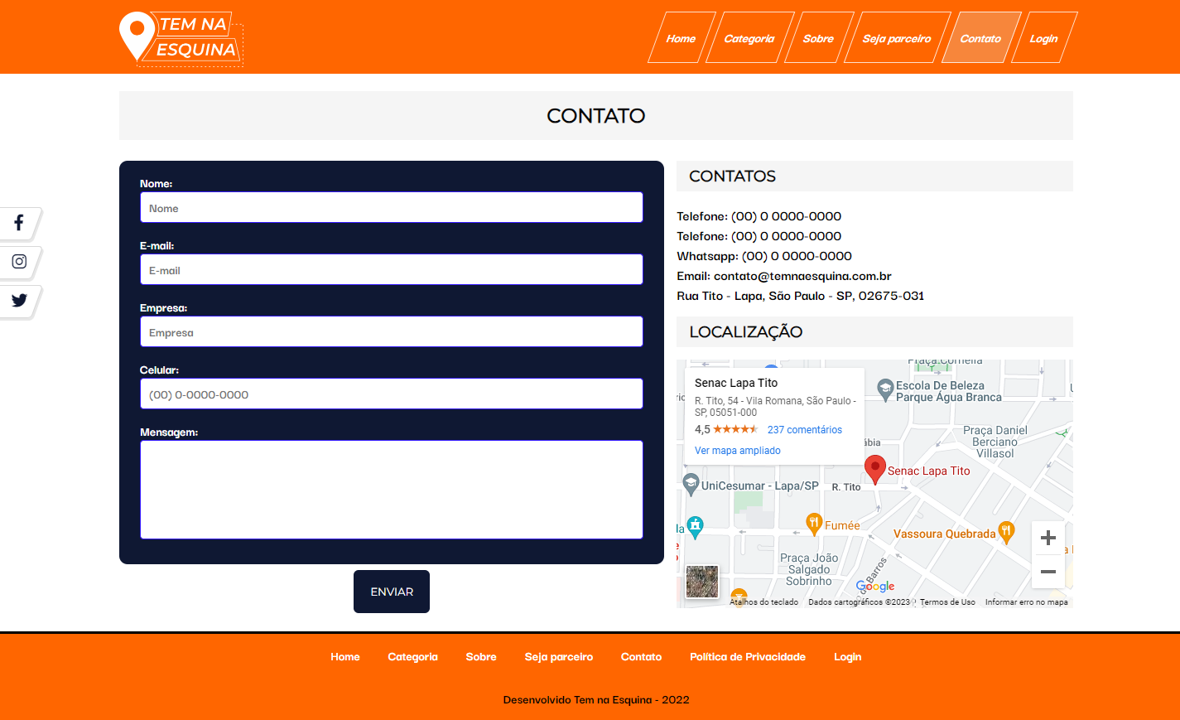

Tela site->PACOTE FREE

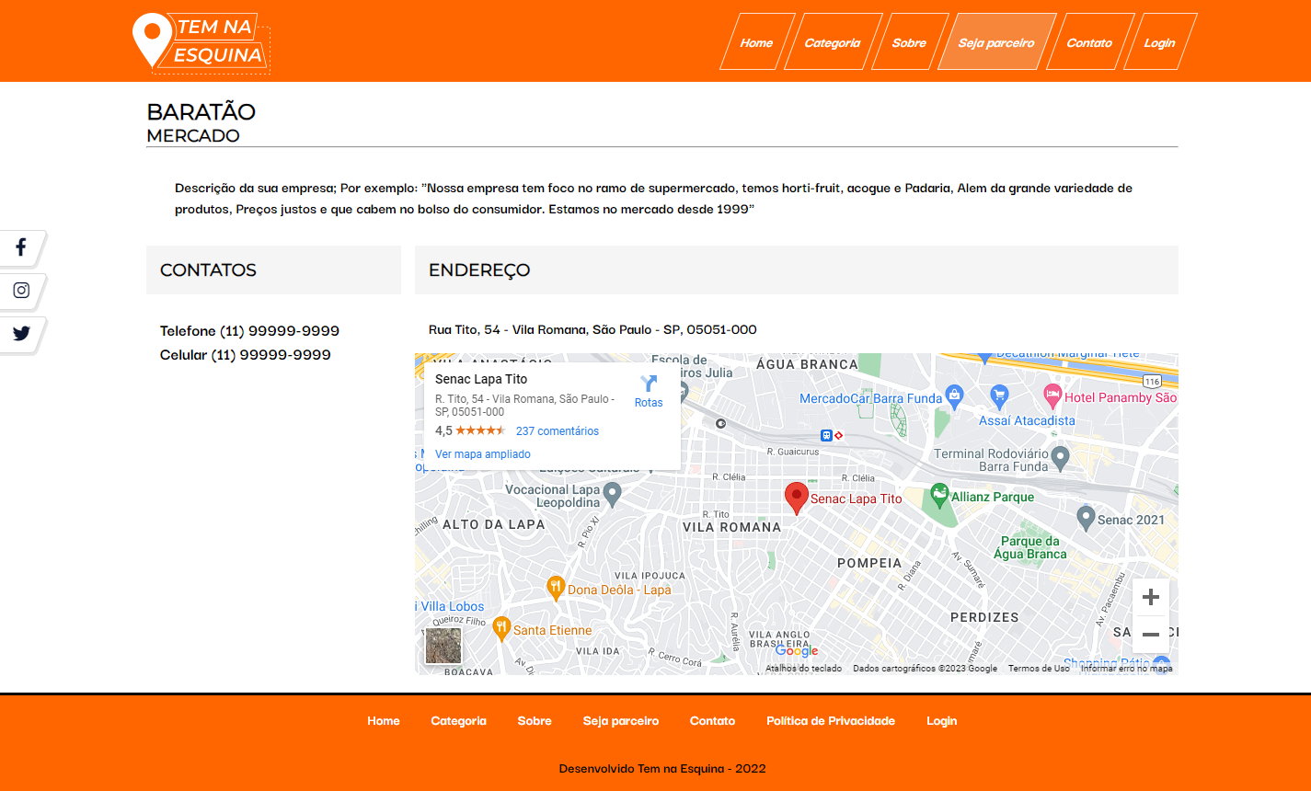

Tela site->PACOTE PRO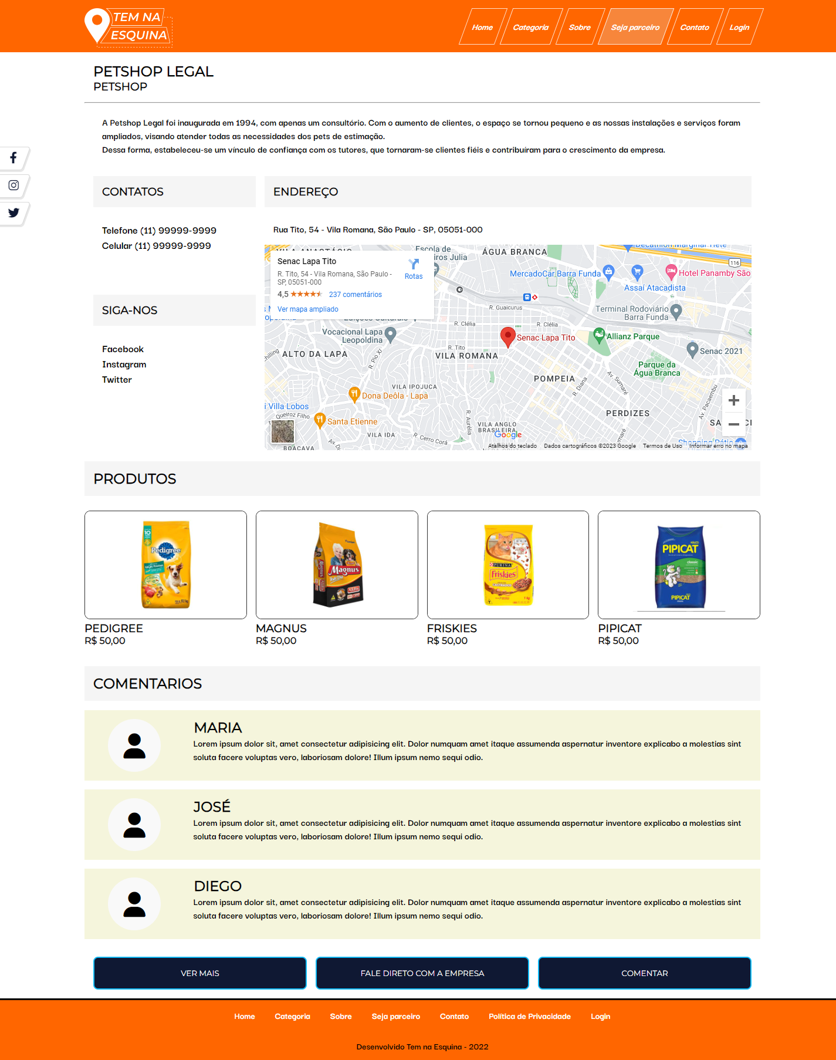

Tela site->PACOTE PREMIUM

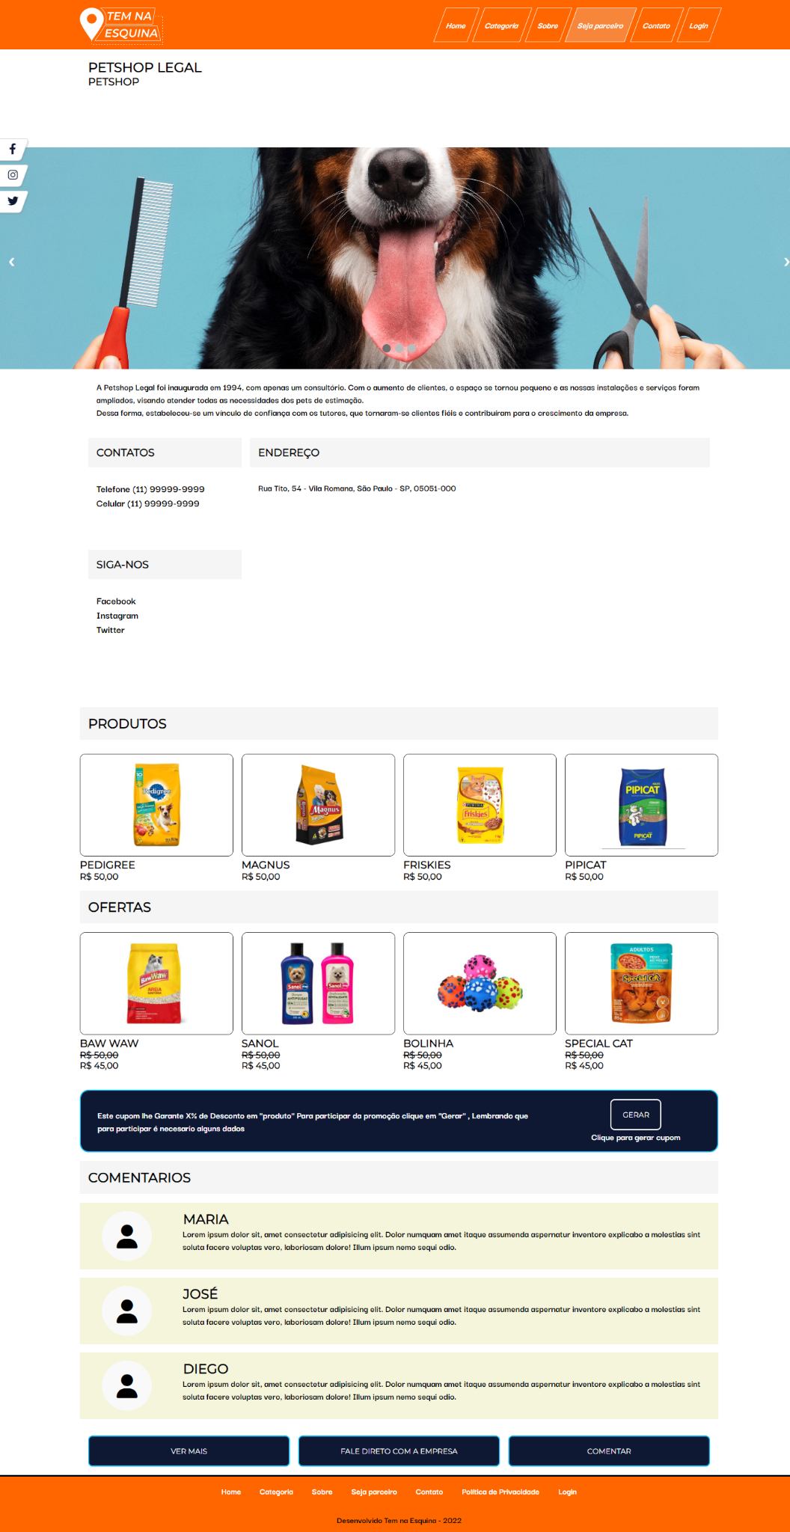

Tela site->PÁGINA DE ERRO

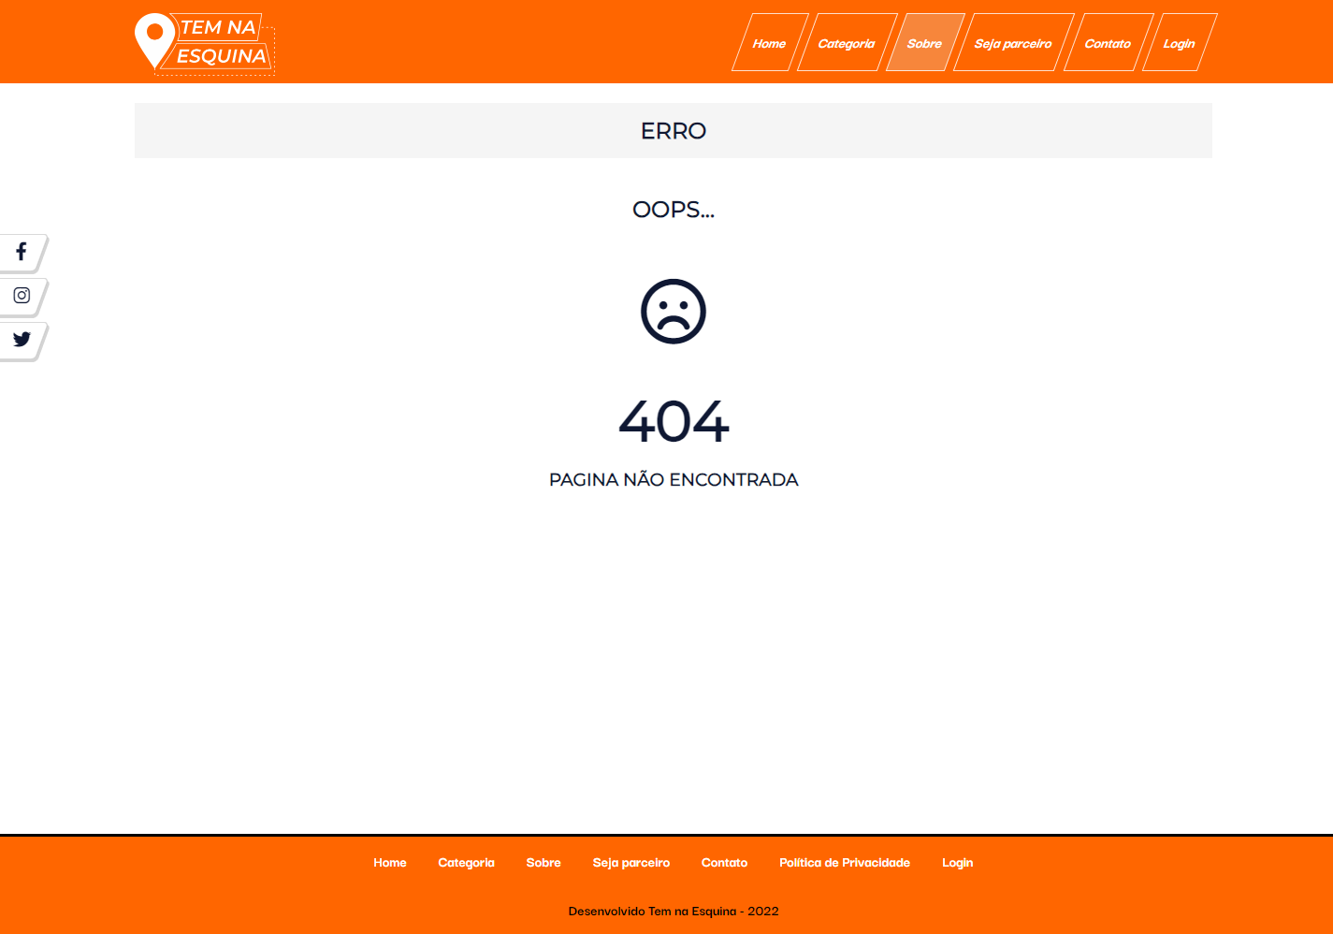

* Texto
* Texto
* Texto
* Texto
* Texto
* Texto

TELAS SISTEMA ADMIN

Tela sistema admin->LOGIN

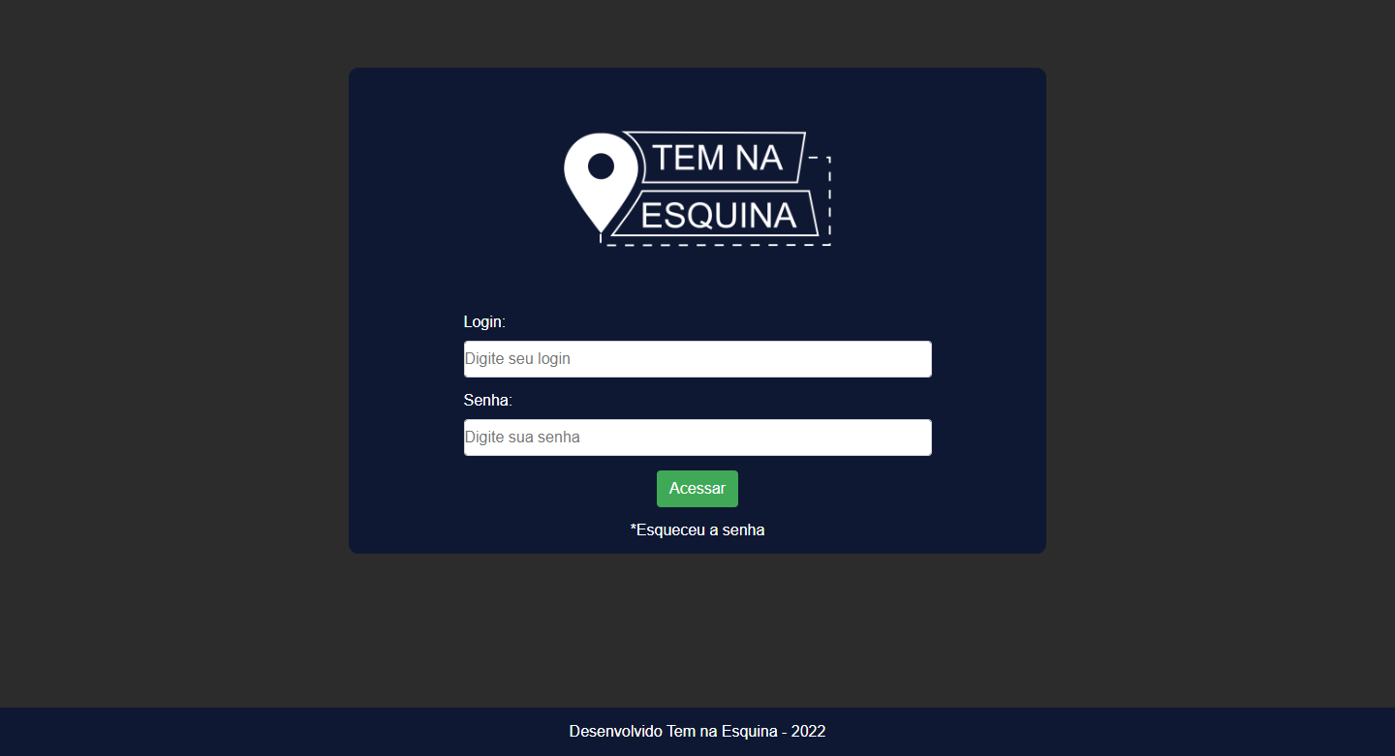

Tela sistema admin->HOME

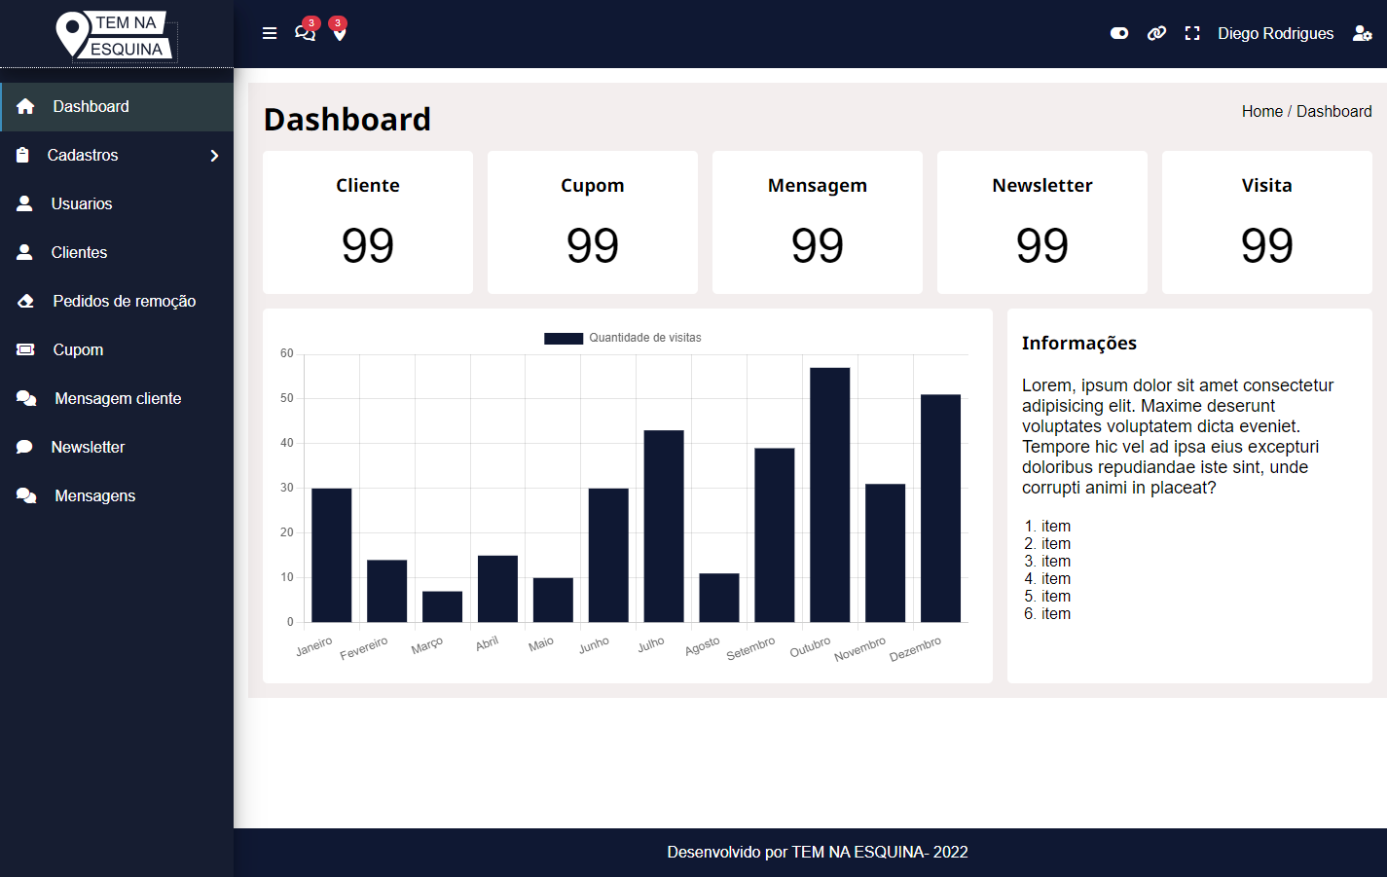

Tela sistema admin->CADASTRO DE USUÁRIOS

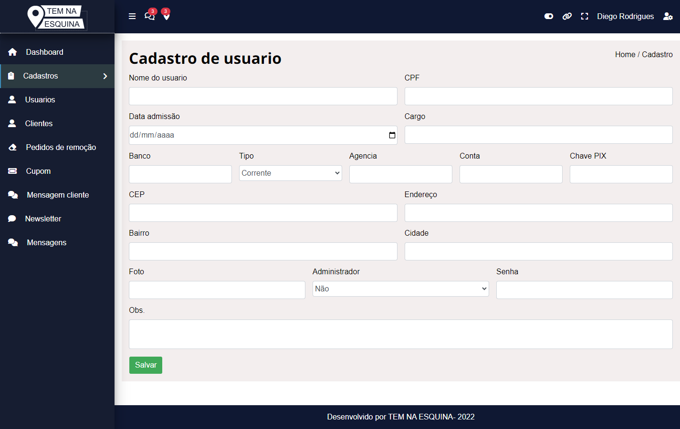

Tela sistema admin->CADASTRO DE CLIENTES

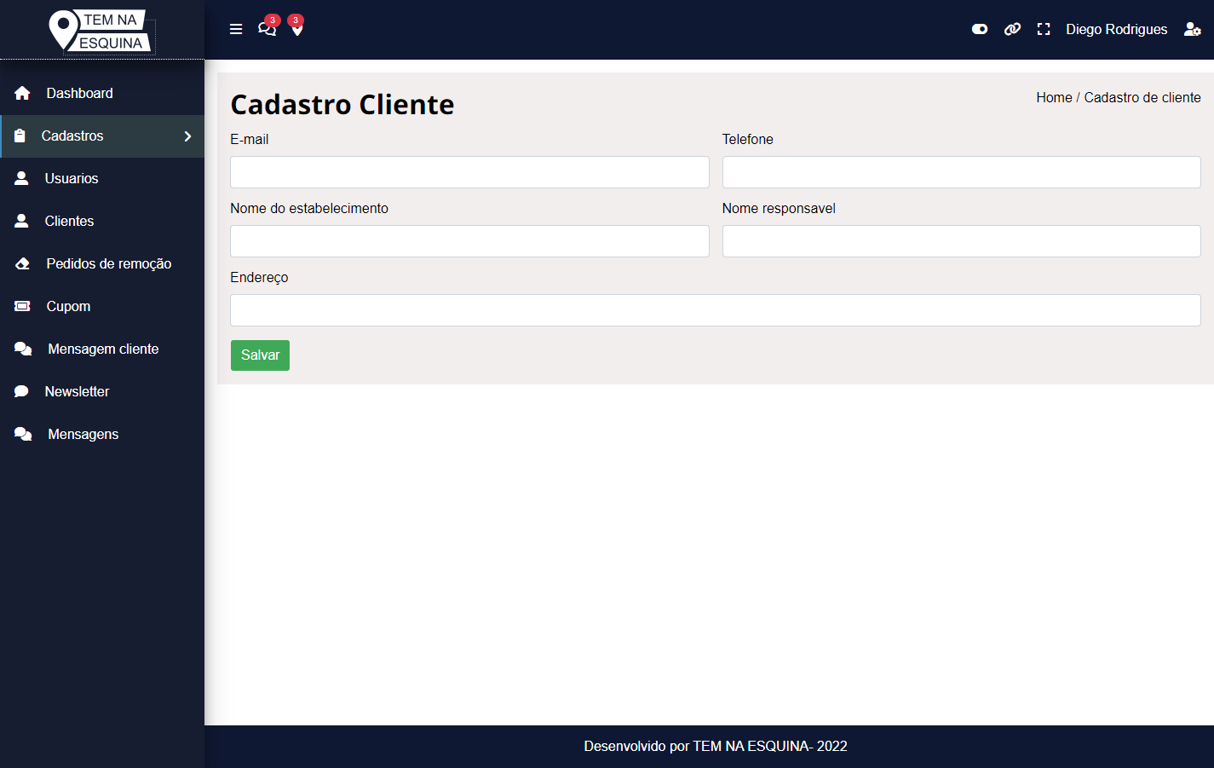

Tela sistema admin->LISTAR USUÁRIOS

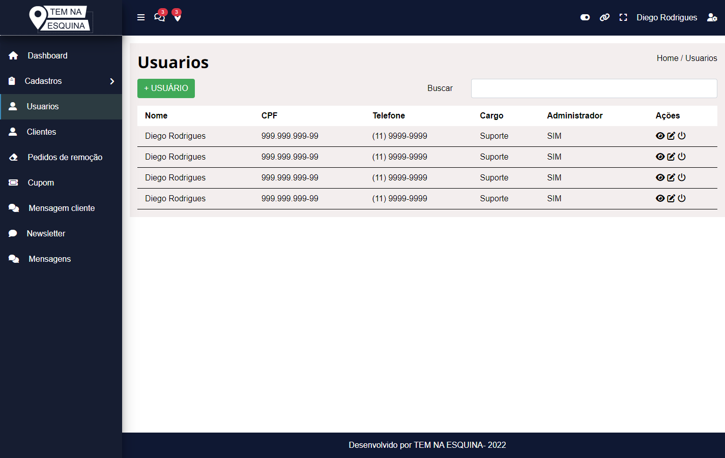

Tela sistema admin->DETALHES USUÁRIOS

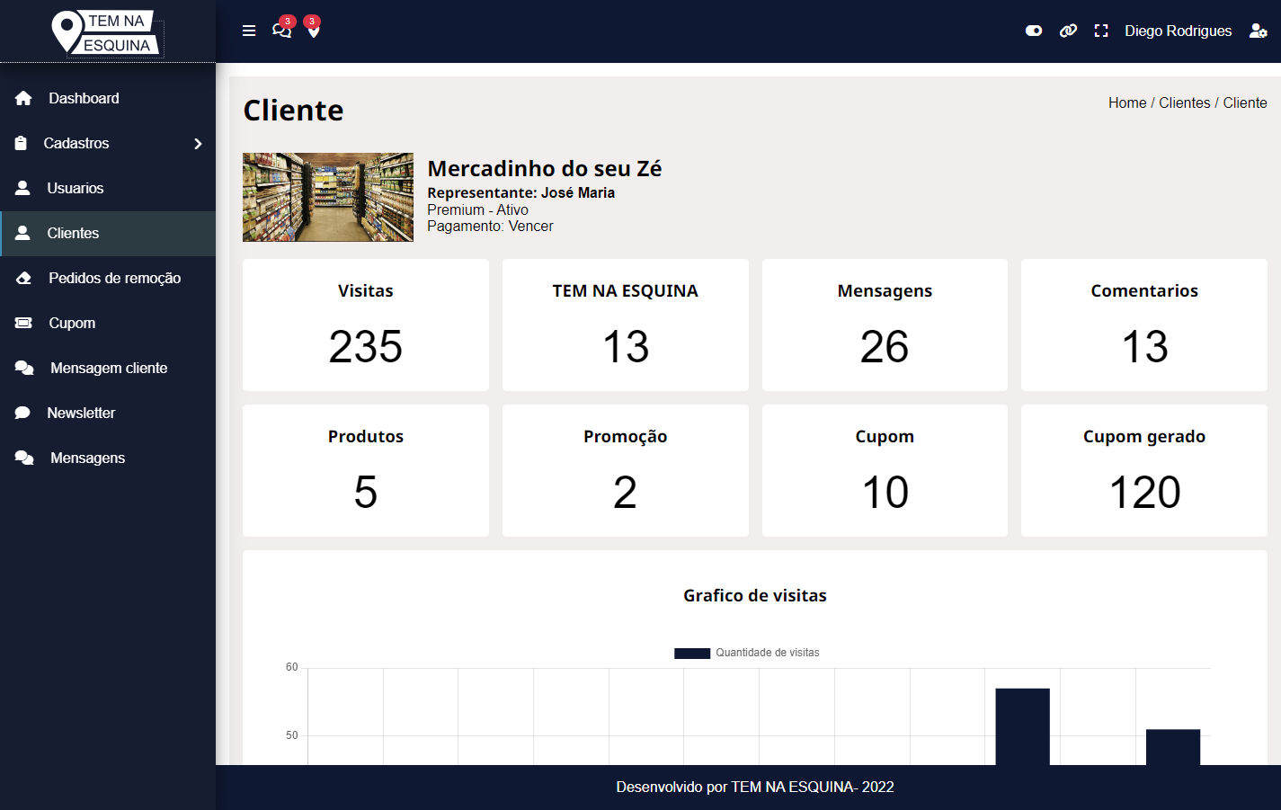

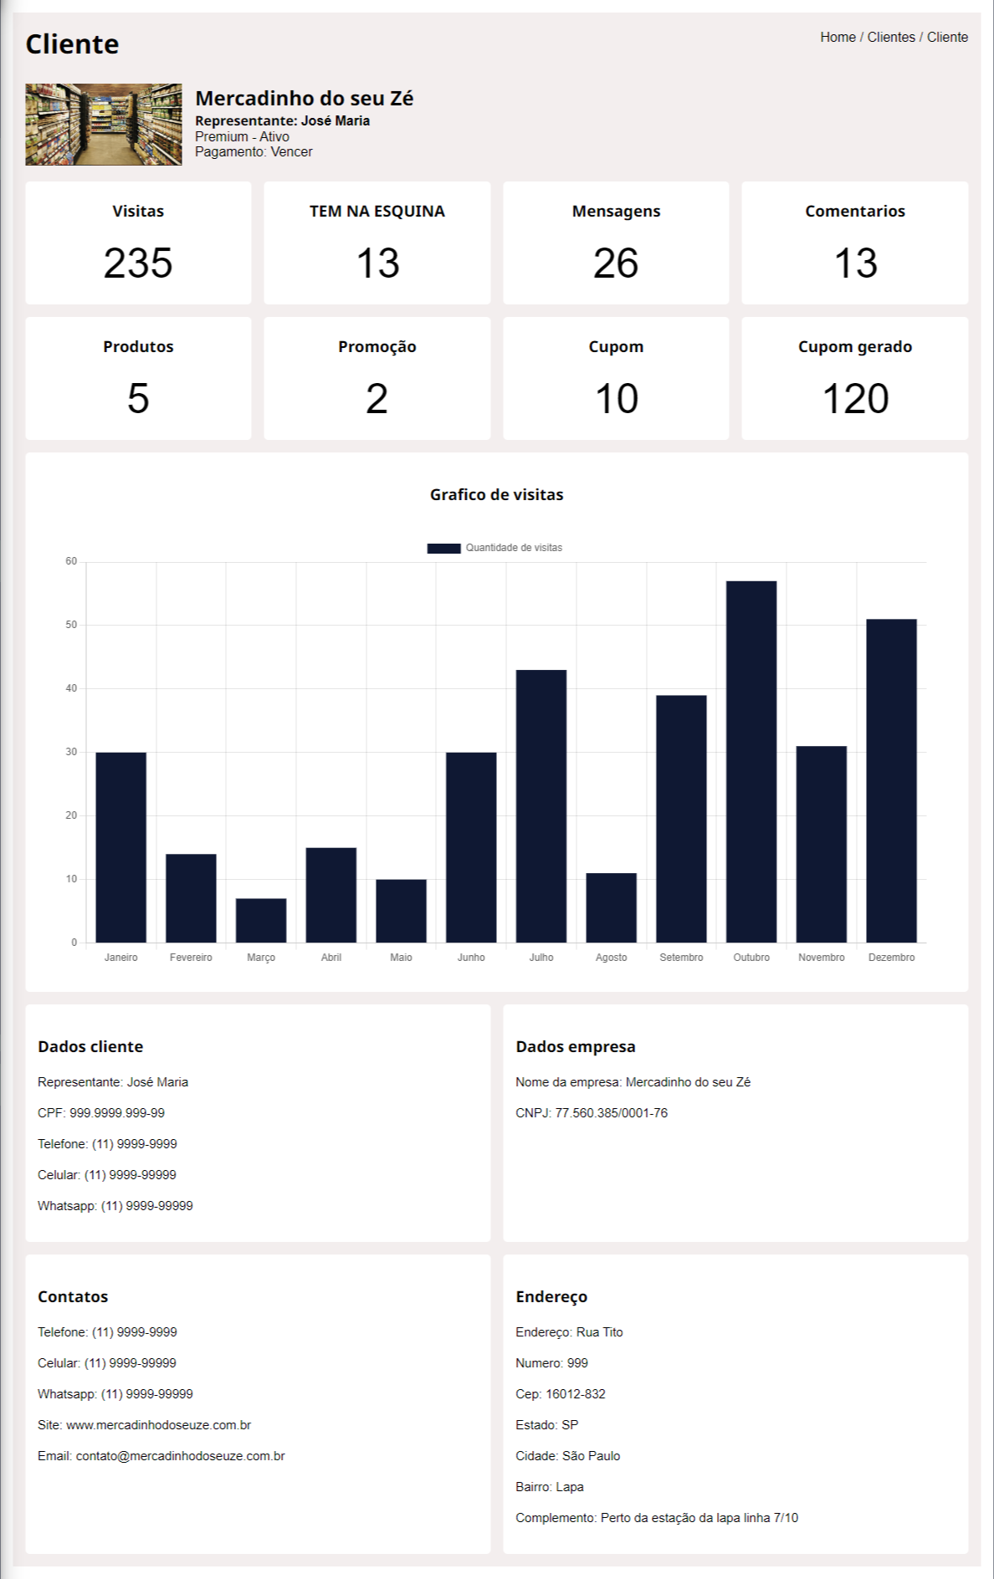

Tela sistema admin->LISTAGEM DE CLIENTES

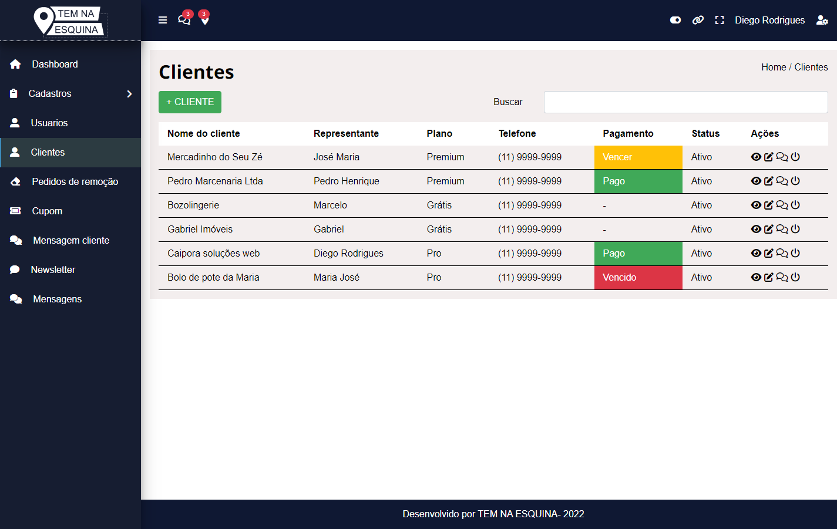

Tela sistema admin->PEDIDOS DE REMOÇÃO DE COMENTÁRIOS

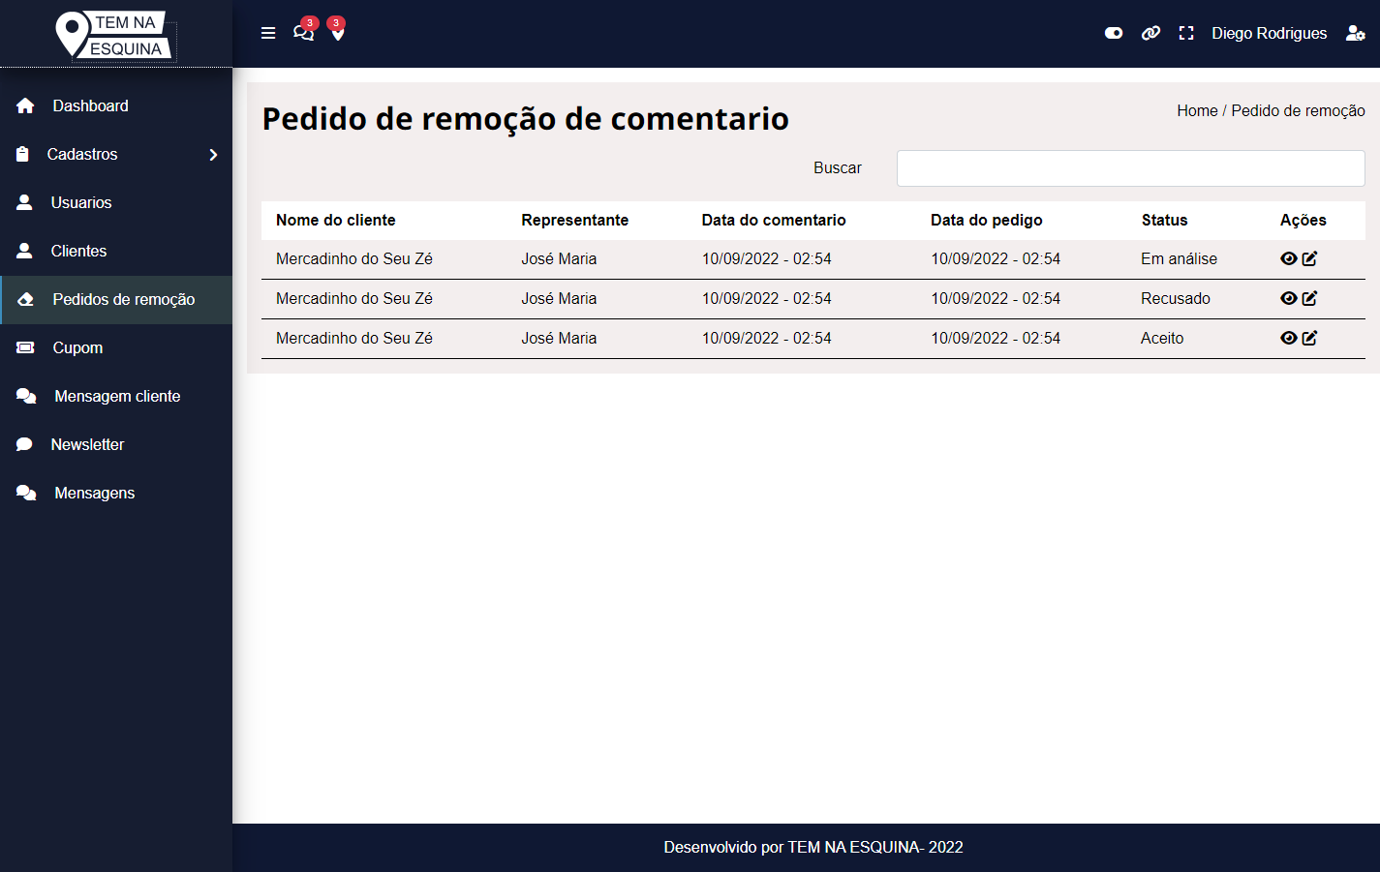

Tela sistema admin->DETALHES PEDIDOS DE REMOÇÃO DE COMENTÁRIOS

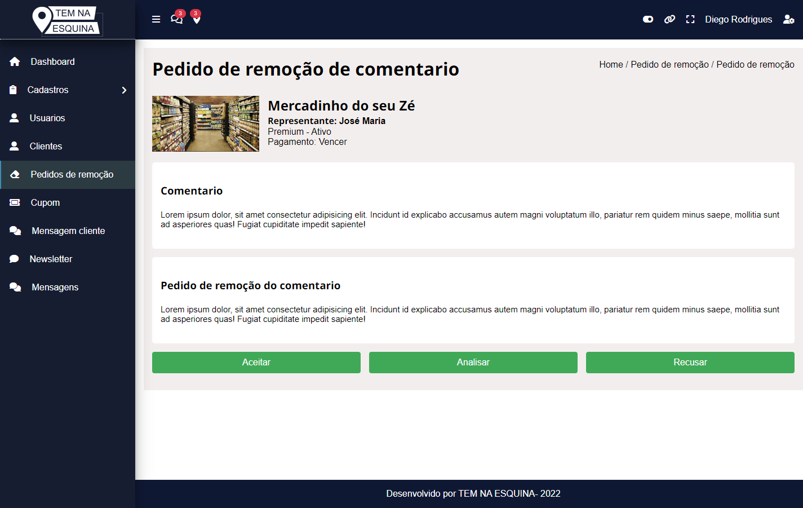

Tela sistema admin->LISTAGEM DE CUPONS

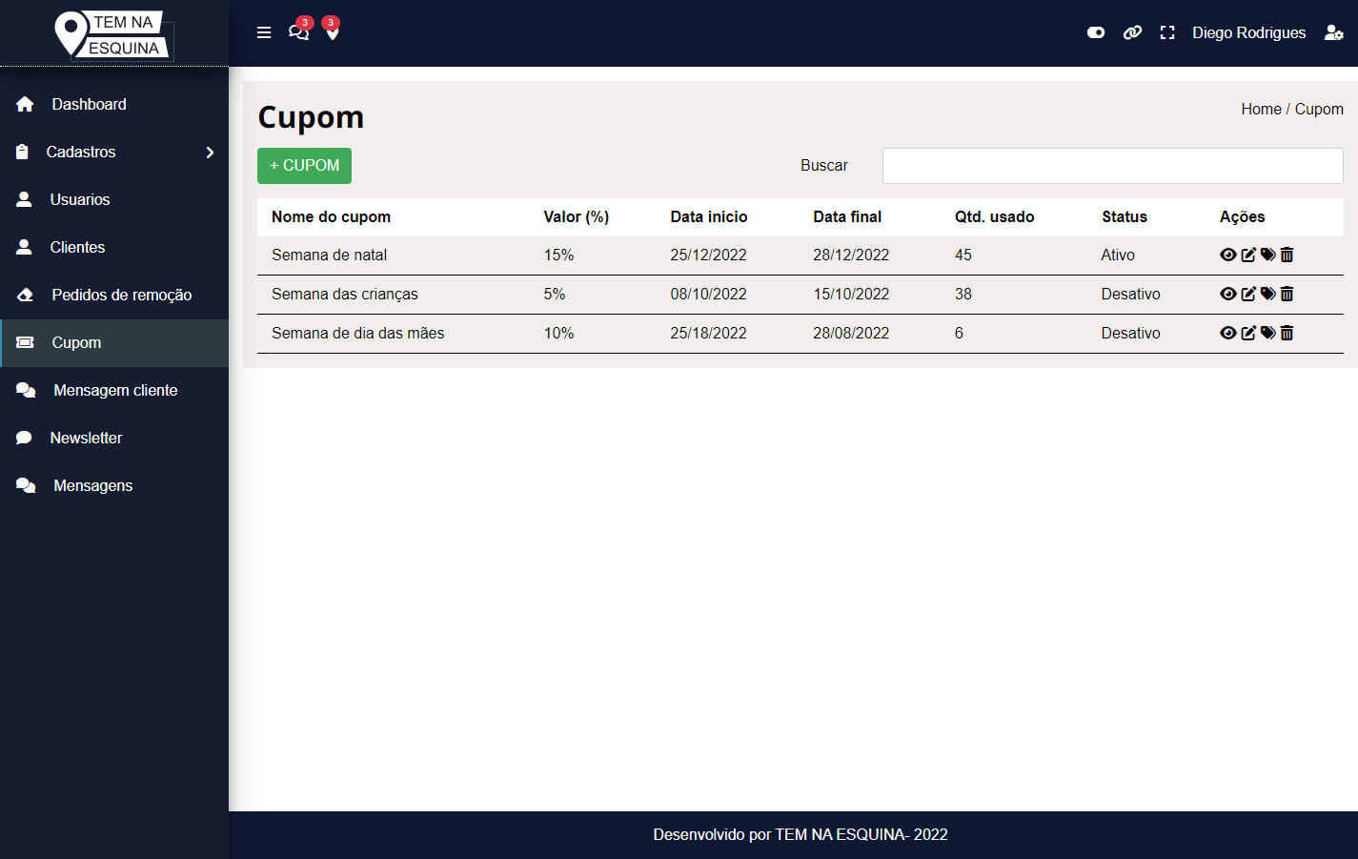

Tela sistema admin->MENSAGENS

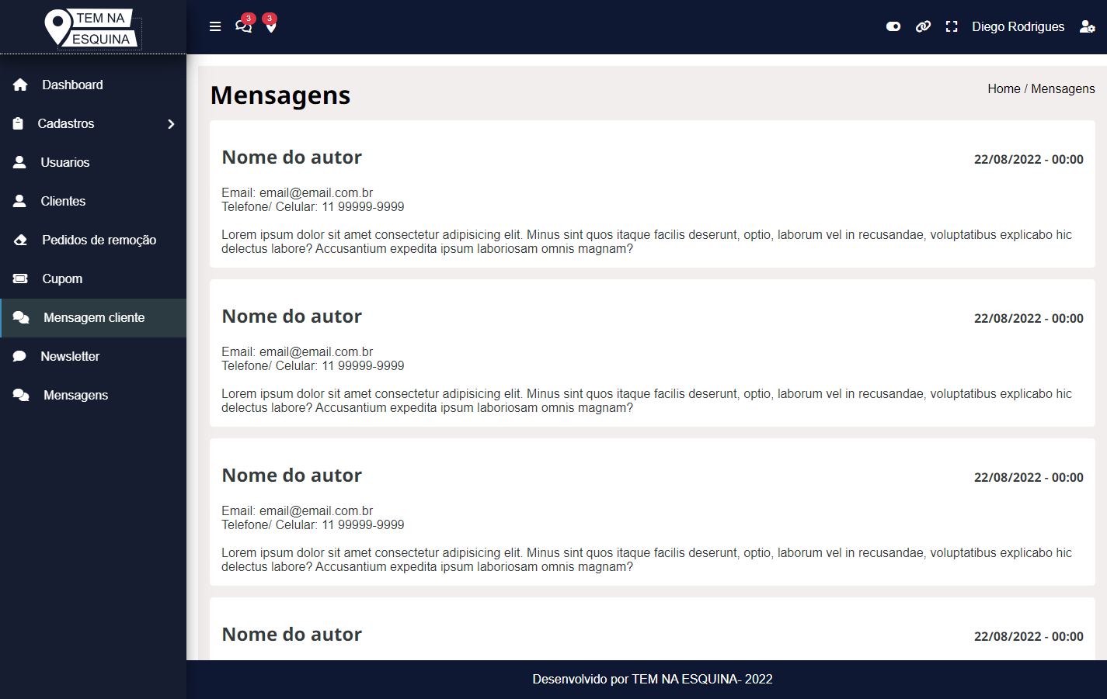

Tela sistema admin->NEWSLETTER

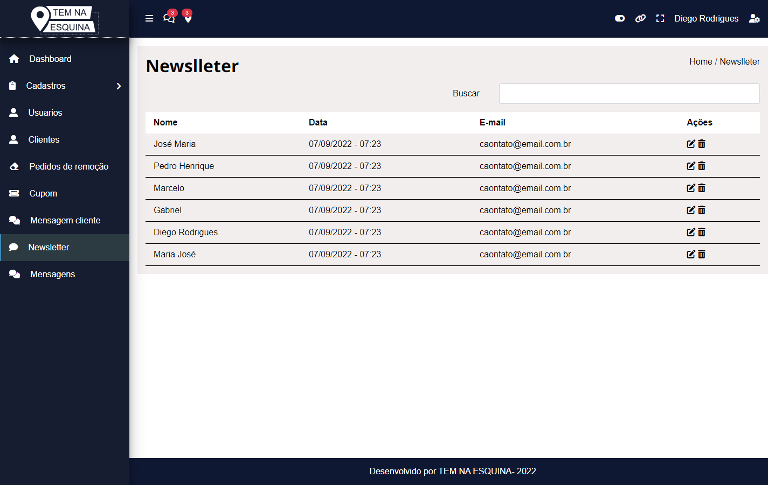

Tela sistema admin->MENSAGENS SUPORTE

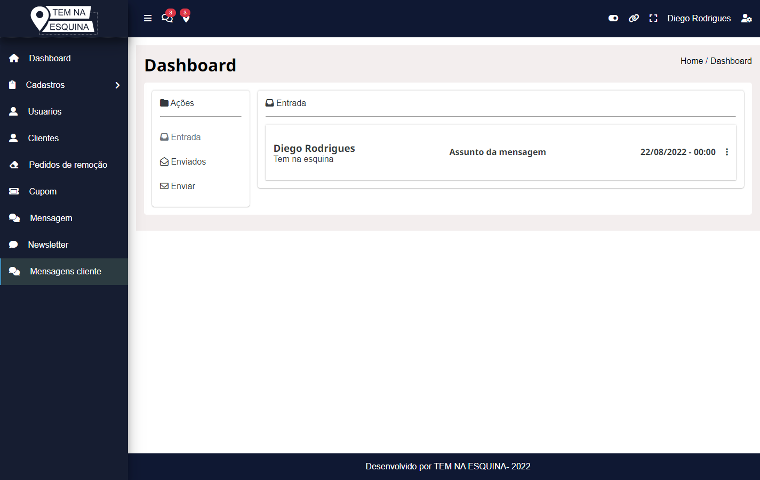

Tela sistema admin->MENSAGENS SUPORTE (MODO RESPONDER)

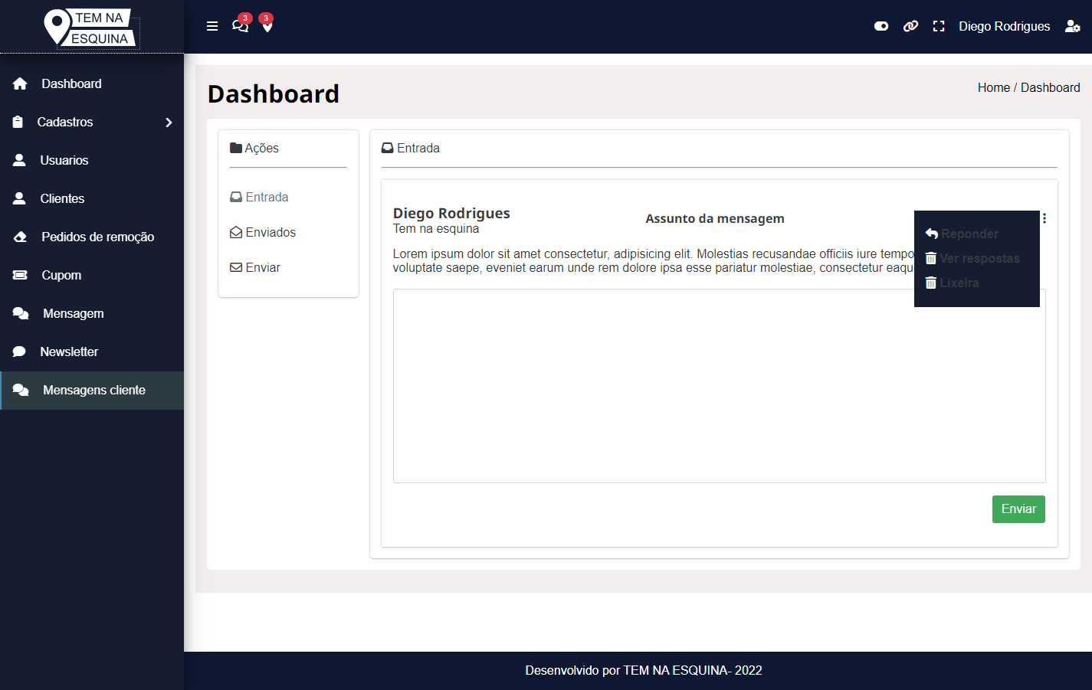

Tela sistema admin->MENSAGENS SUPORTE (NOVA MENSAGEM)

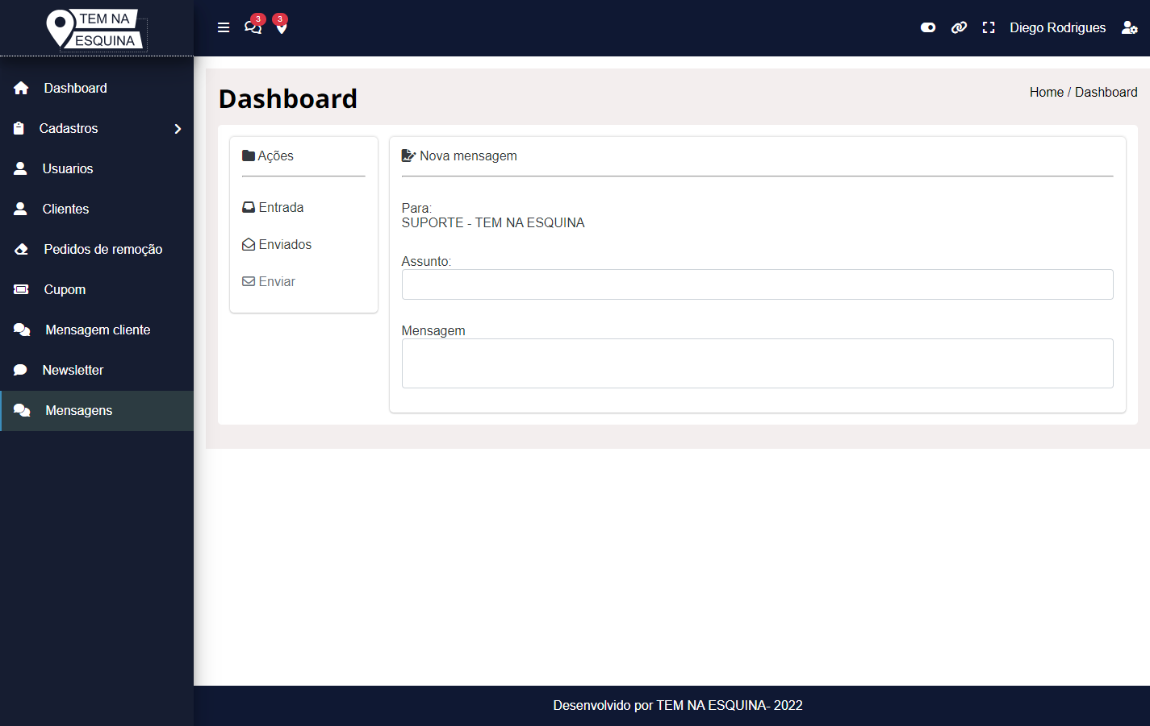

* Texto
* Texto
* Texto
* Texto
* Texto
* Texto

TELAS SISTEMA PACOTE FREE

Tela sistema pacote free->LOGIN



Tela sistema pacote free->HOME

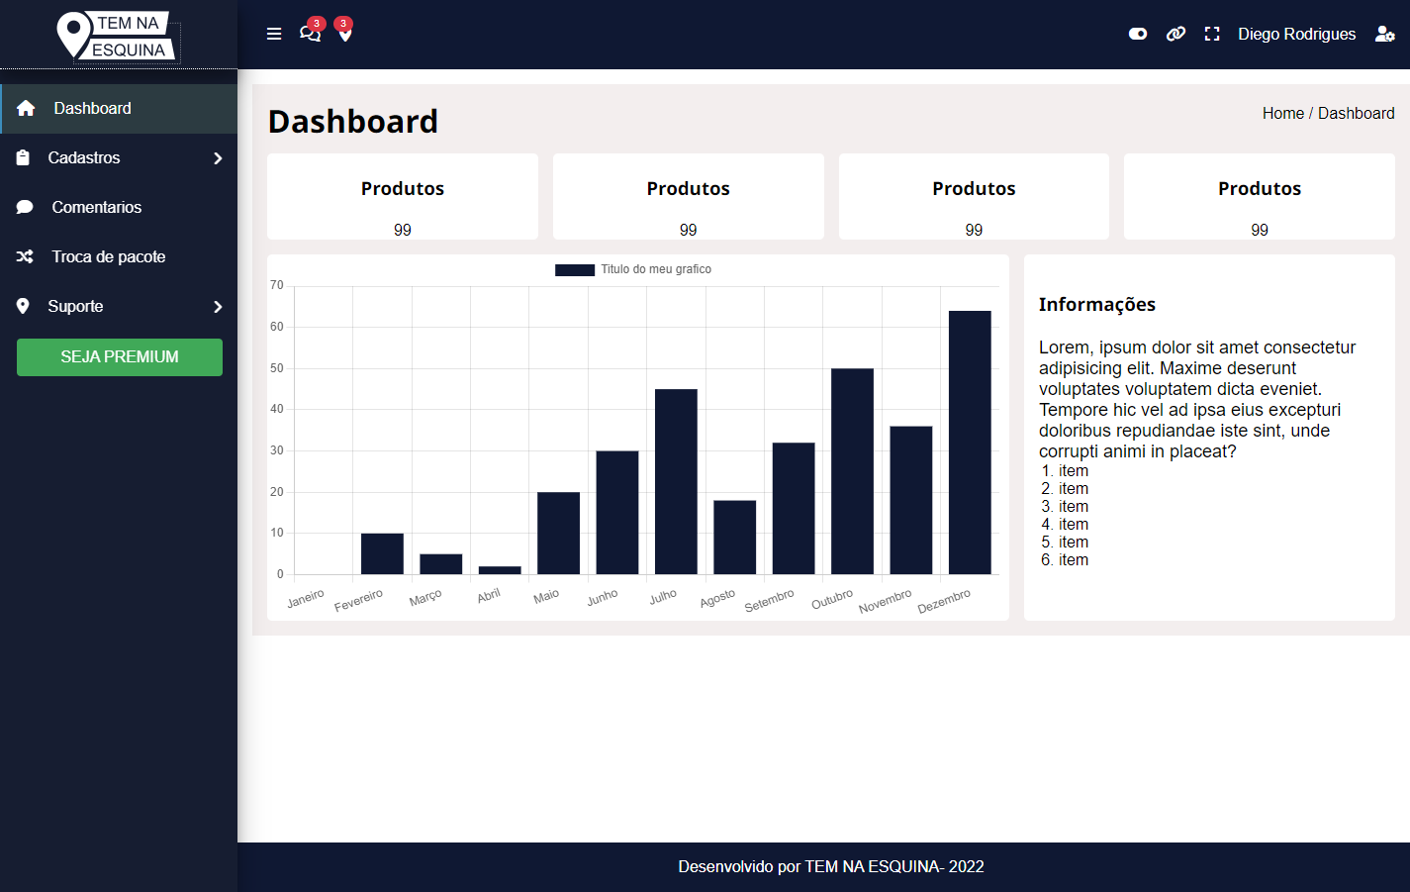

Tela sistema pacote free->CADASTRO DE CONTATOS

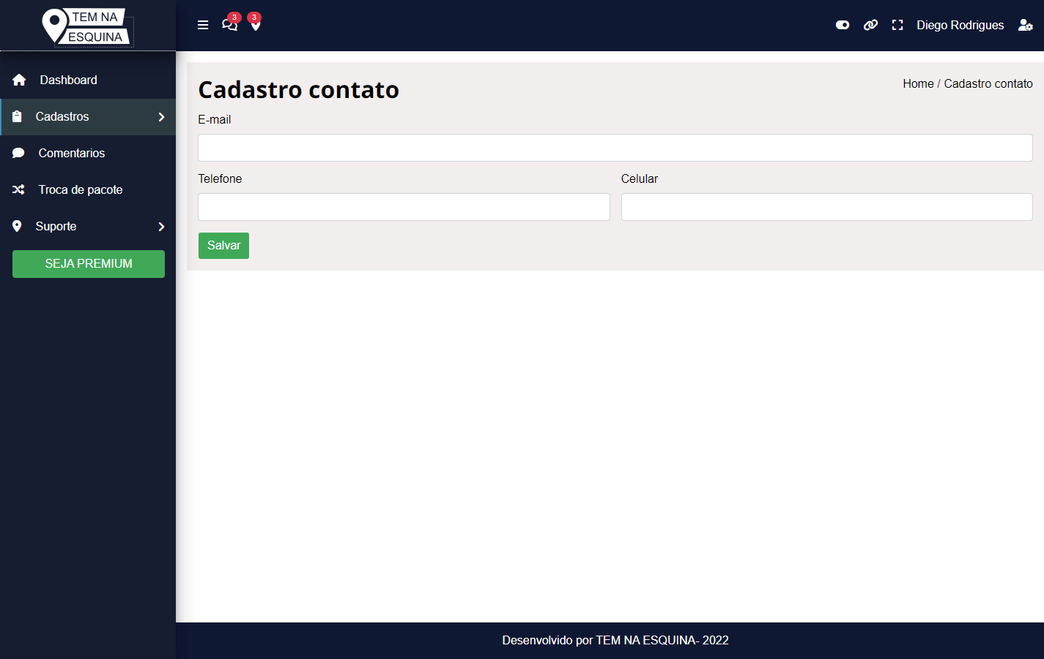

Tela sistema pacote free->CADASTRO DE INFORMAÇÕES

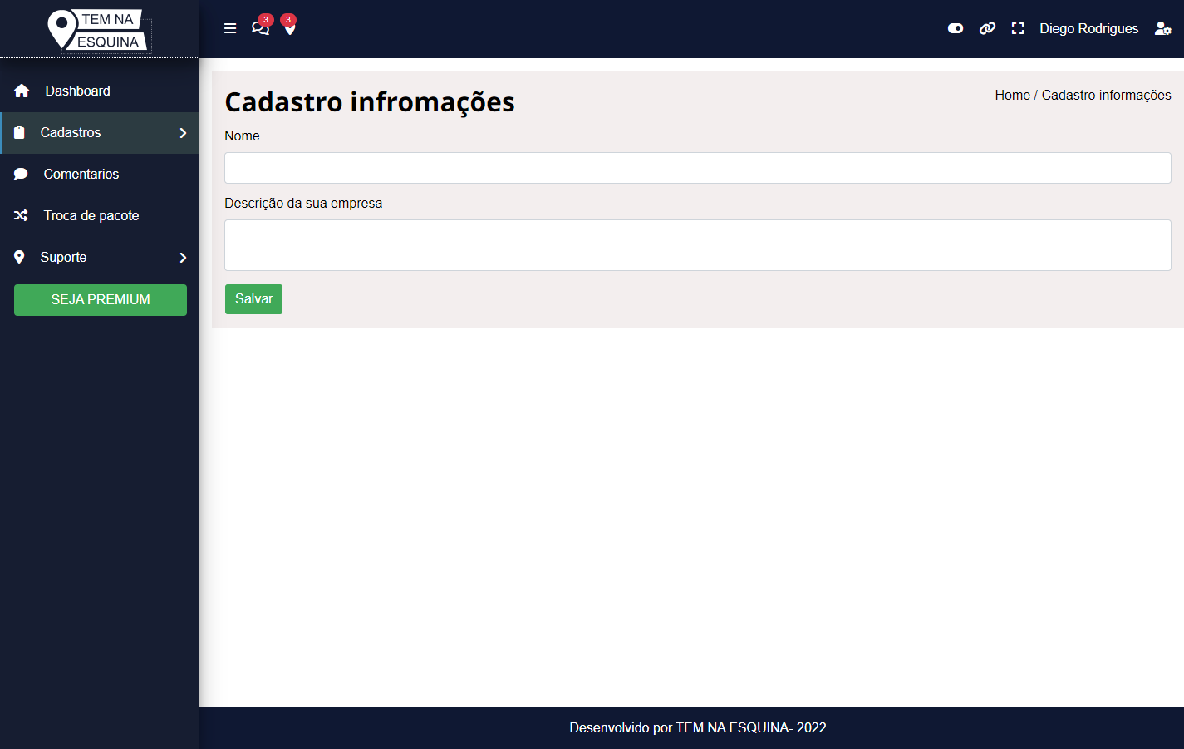

Tela sistema pacote free->COMENTÁRIOS

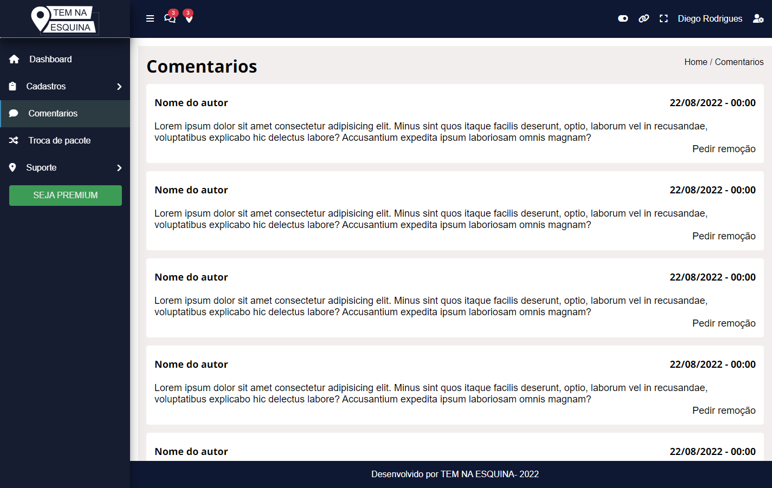

Tela sistema pacote free->COMPRA DE PACOTES (TROCA DE PACOTE)

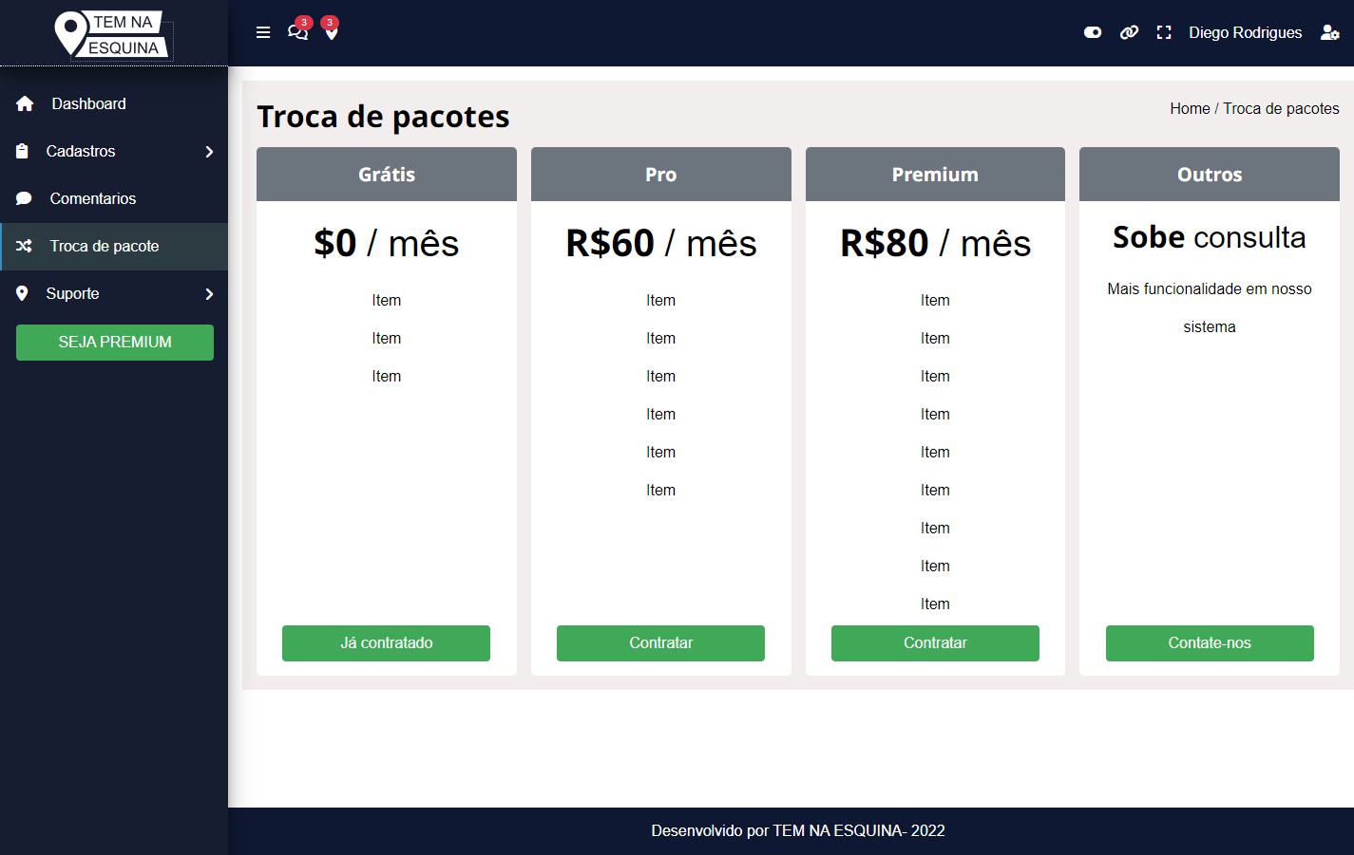

Tela sistema pacote free->COMPRA DE PACOTES (CARRINHO)

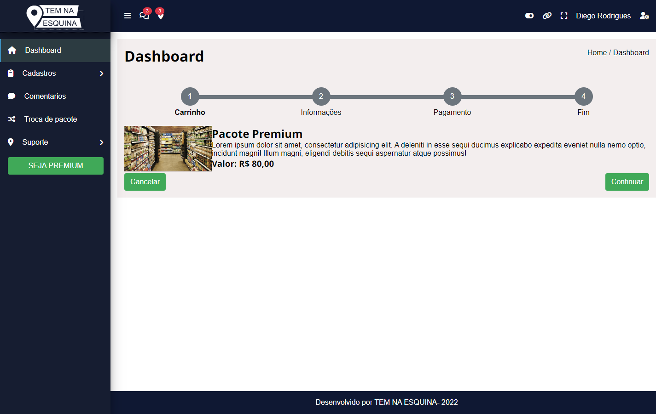

Tela sistema pacote free->COMPRA DE PACOTES (CARRINHO)

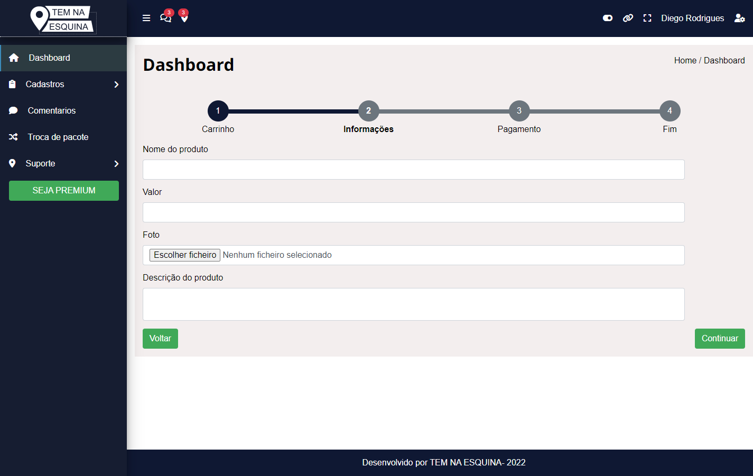

Tela sistema pacote free->COMPRA DE PACOTES (CARRINHO)

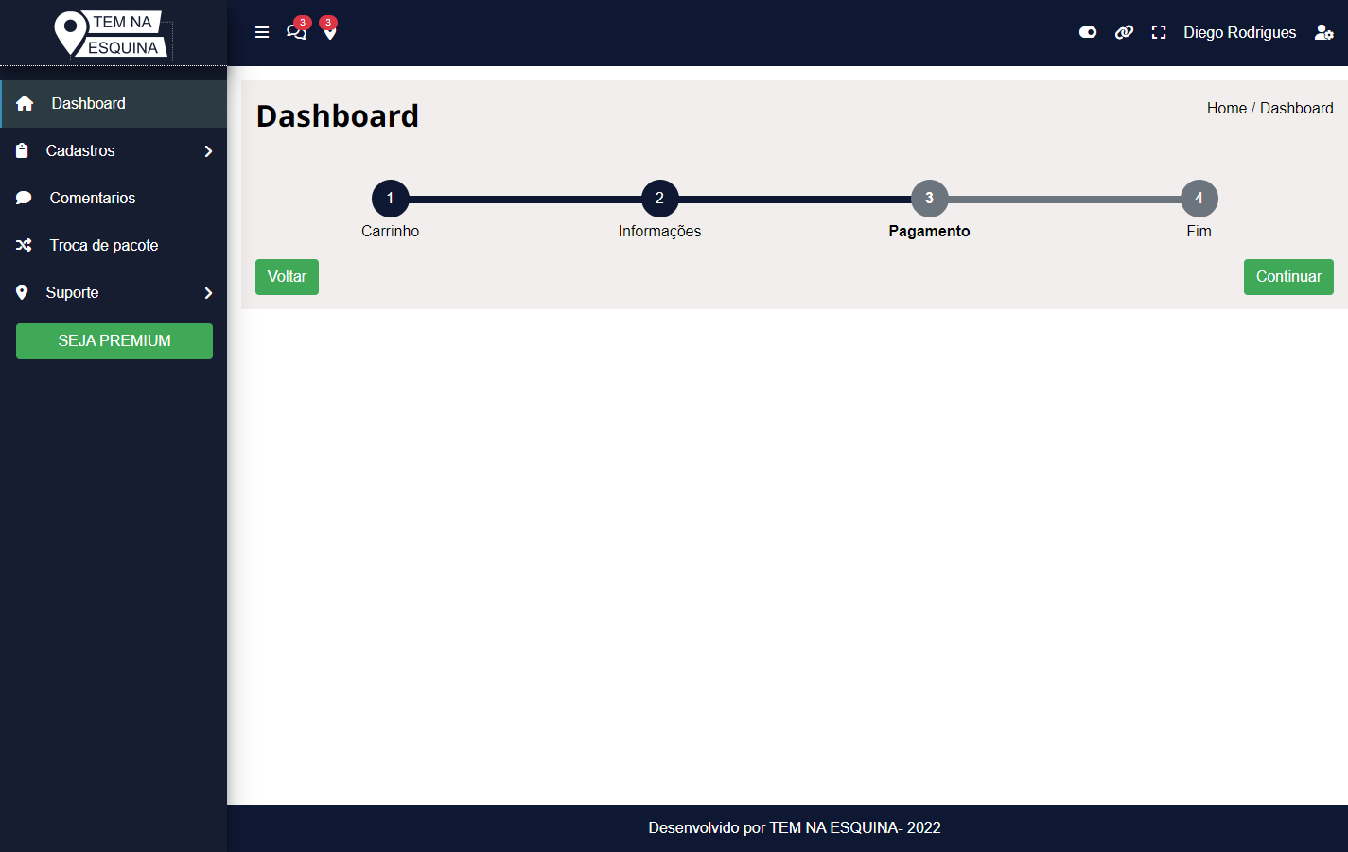

Tela sistema pacote free->COMPRA DE PACOTES (CARRINHO)

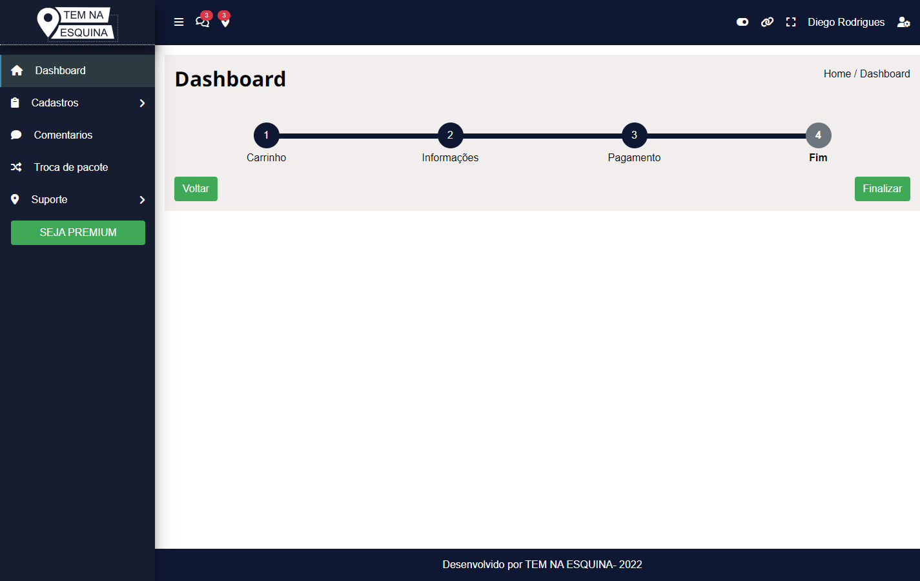

Tela sistema pacote free->MENSAGEM

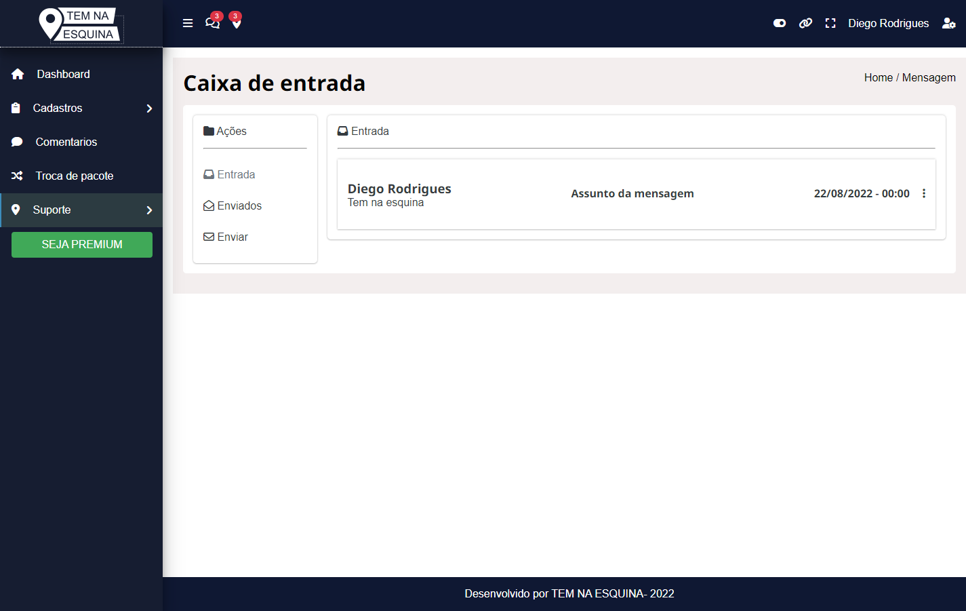

Tela sistema pacote free->MENSAGEM (MODO RESPONDER)

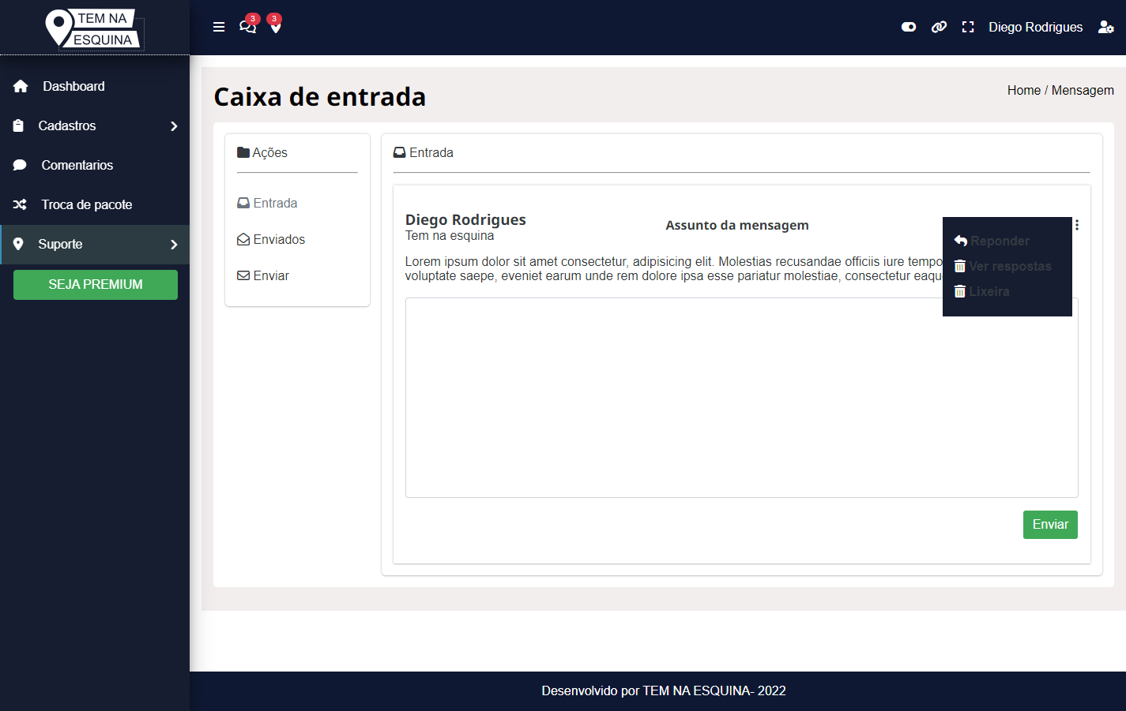

Tela sistema pacote free->MENSAGEM (NOVA MENSAGEM)

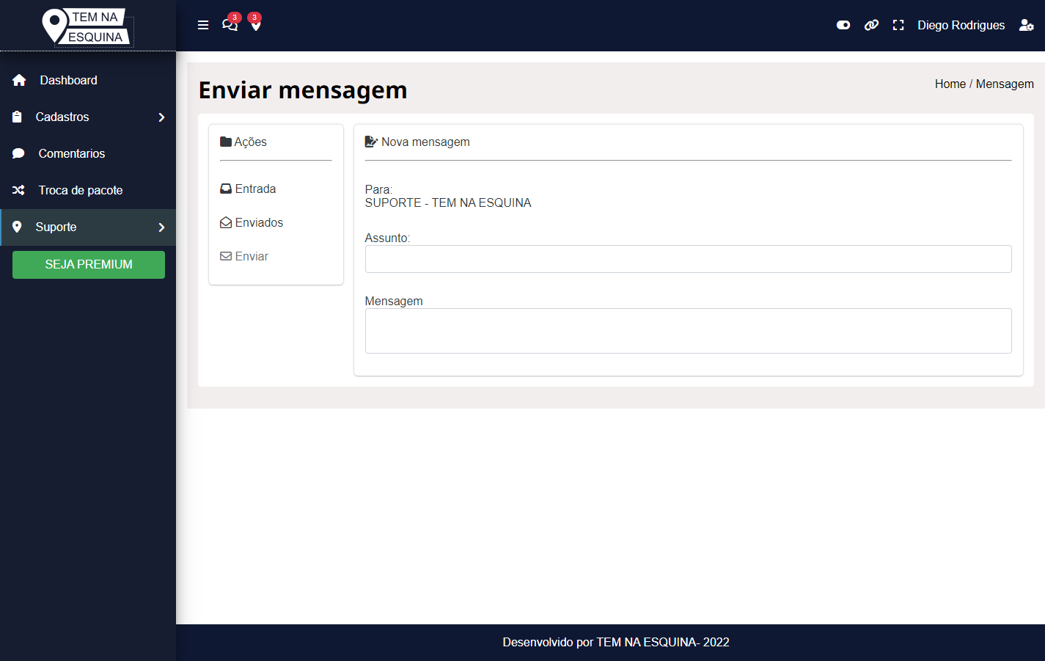

* Texto
* Texto
* Texto
* Texto
* Texto
* Texto

TELAS SISTEMA PACOTE PRO

Tela sistema pacote pro->LOGIN



Tela sistema pacote pro->HOME

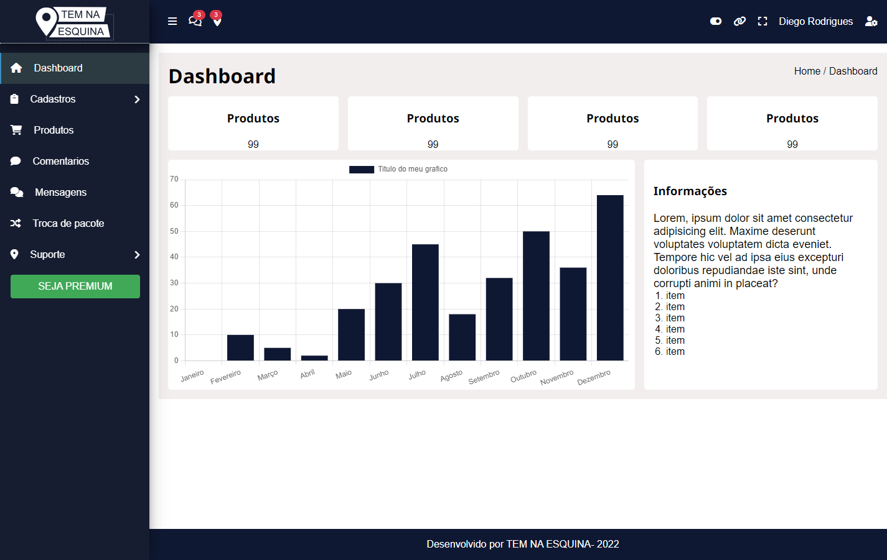

Tela sistema pacote pro->CADASTRO DE PRODUTOS

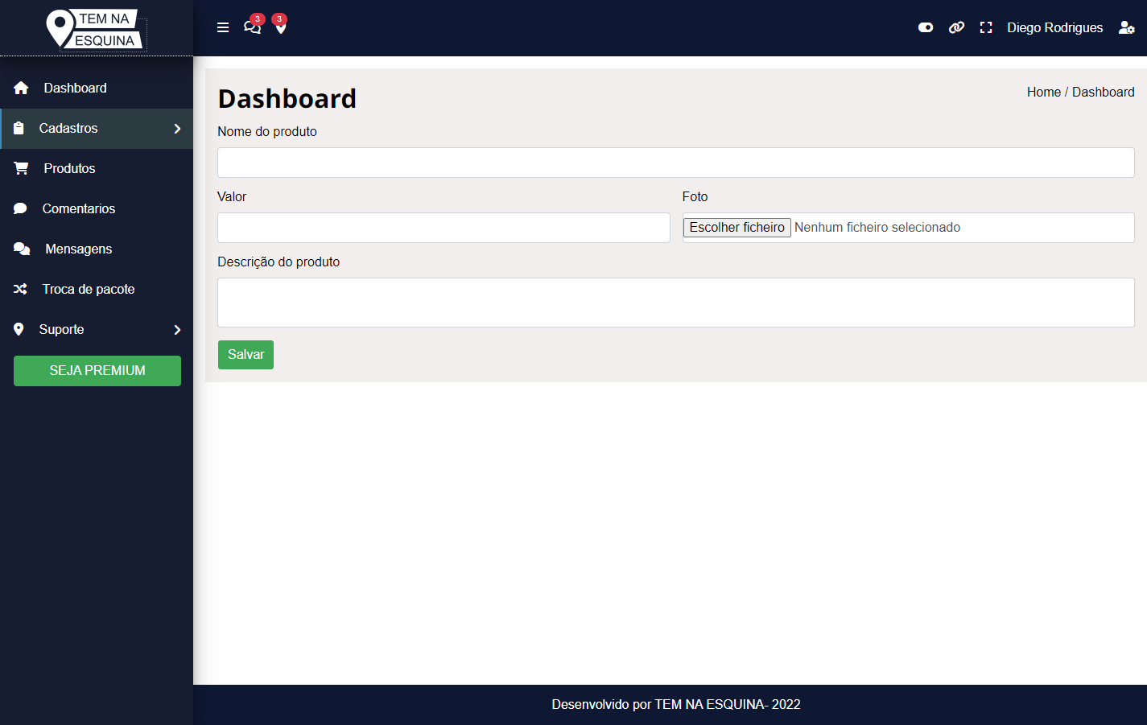

Tela sistema pacote pro->CADASTRO DE OFERTAR

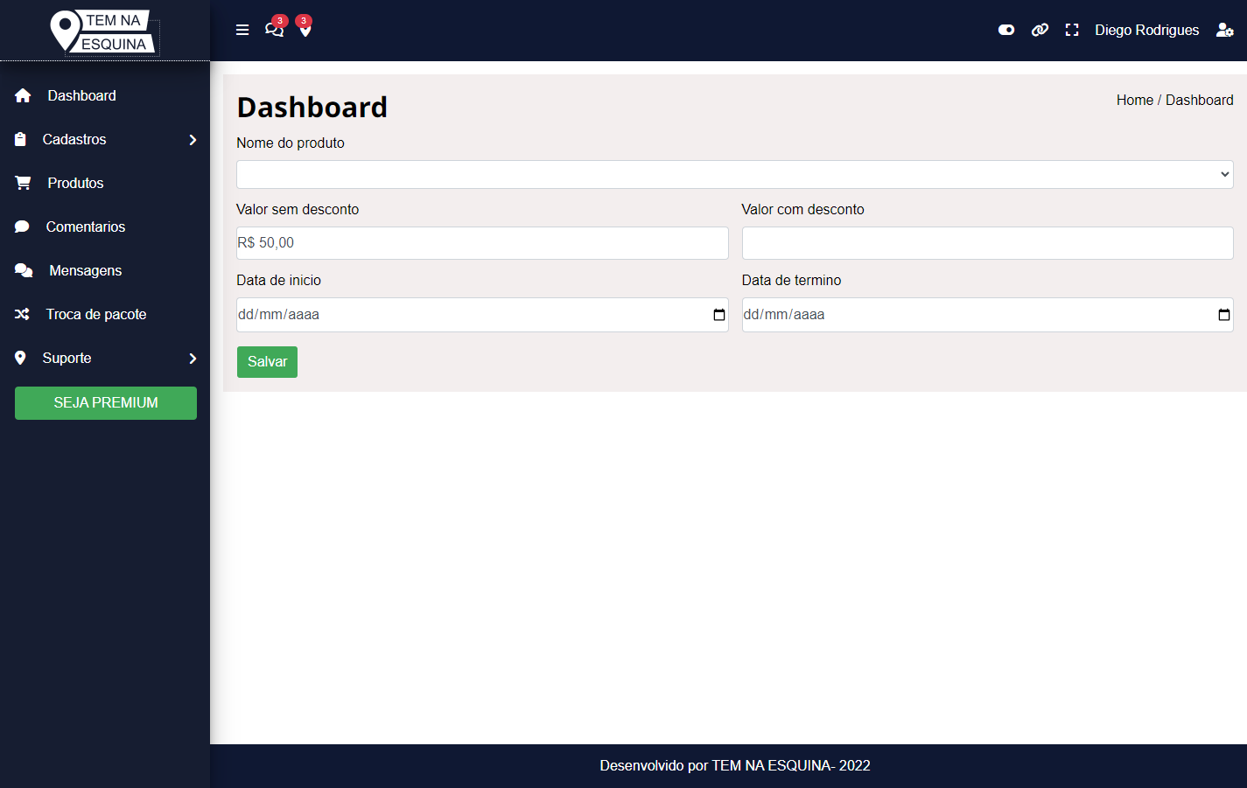

Tela sistema pacote pro->CADASTRO DE CONTATOS

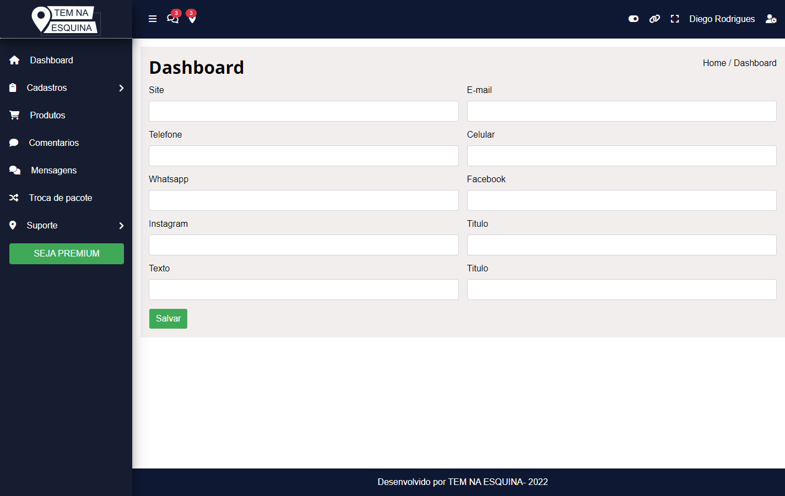

Tela sistema pacote pro->CADASTRO DE INFORMAÇÕES

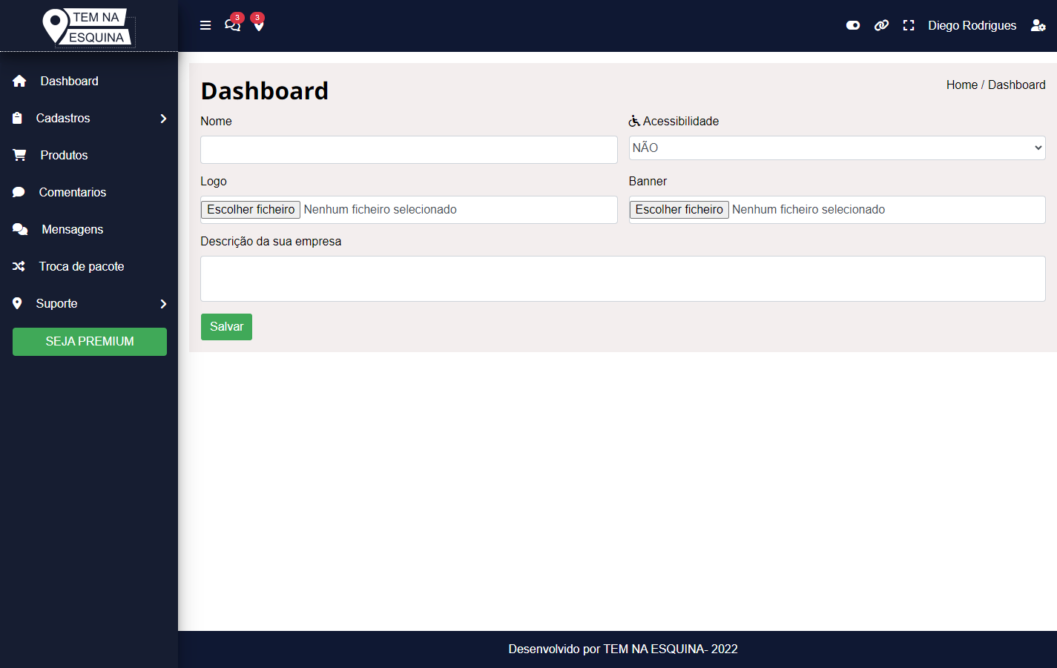

Tela sistema pacote pro->LISTAGEM DE PRODUTOS

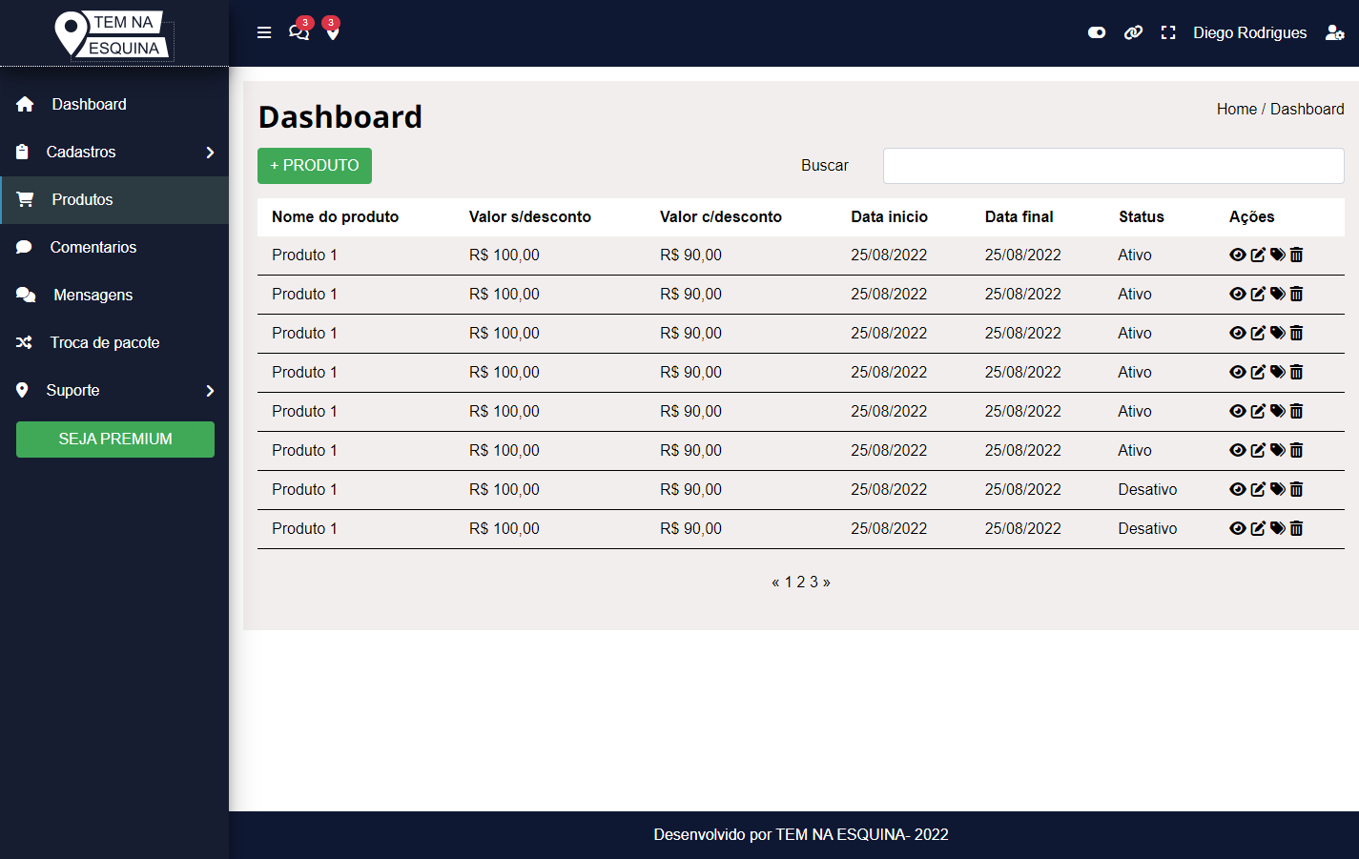

Tela sistema pacote pro->COMENTÁRIOS

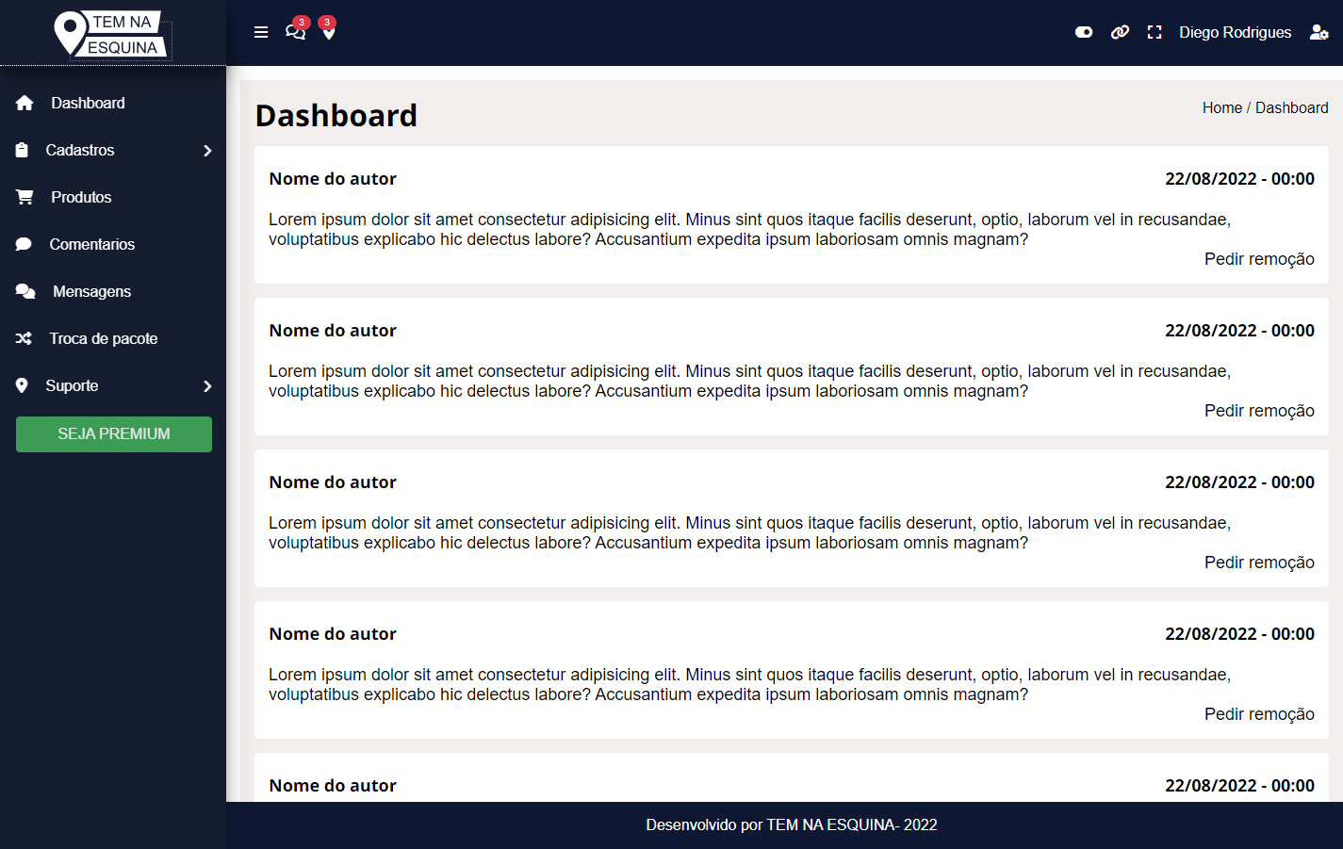

Tela sistema pacote pro->CADASTRO DE MENSAGENS

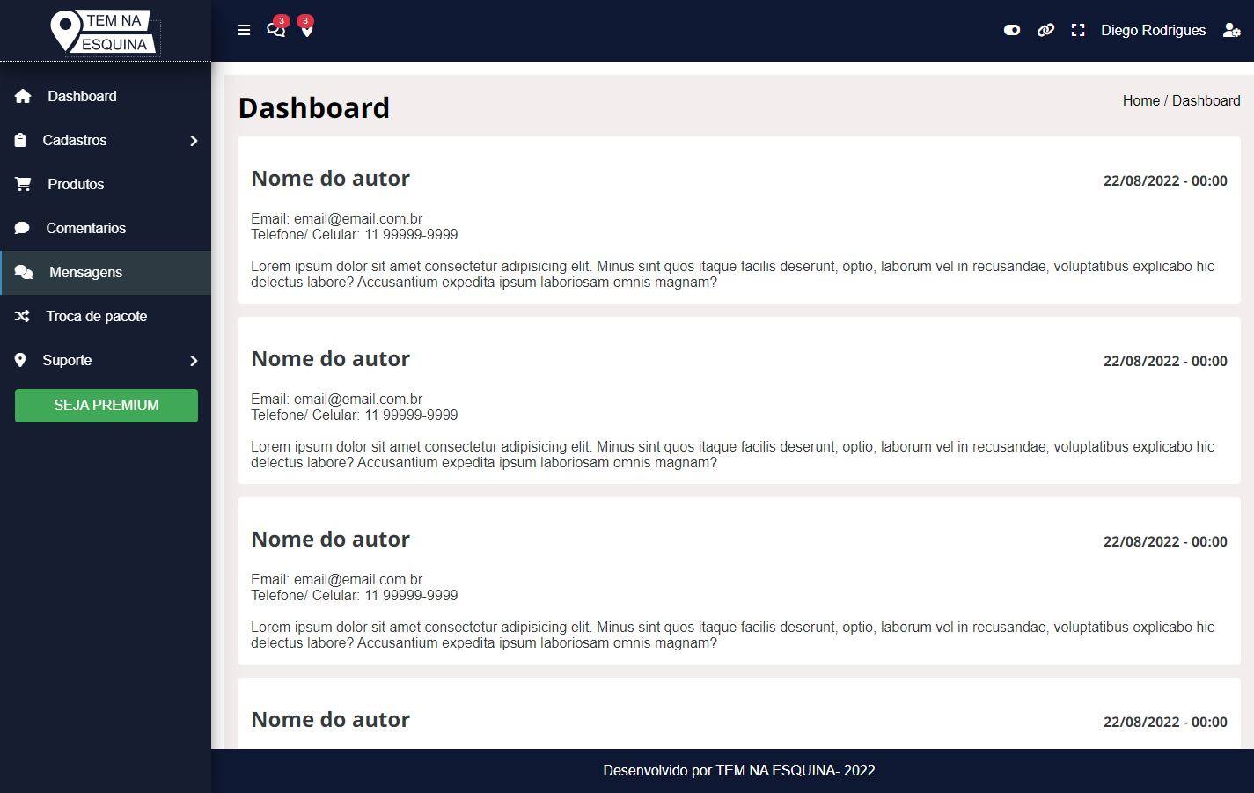

Tela sistema pacote pro->COMPRA DE PACOTES (TROCA DE PACOTE)

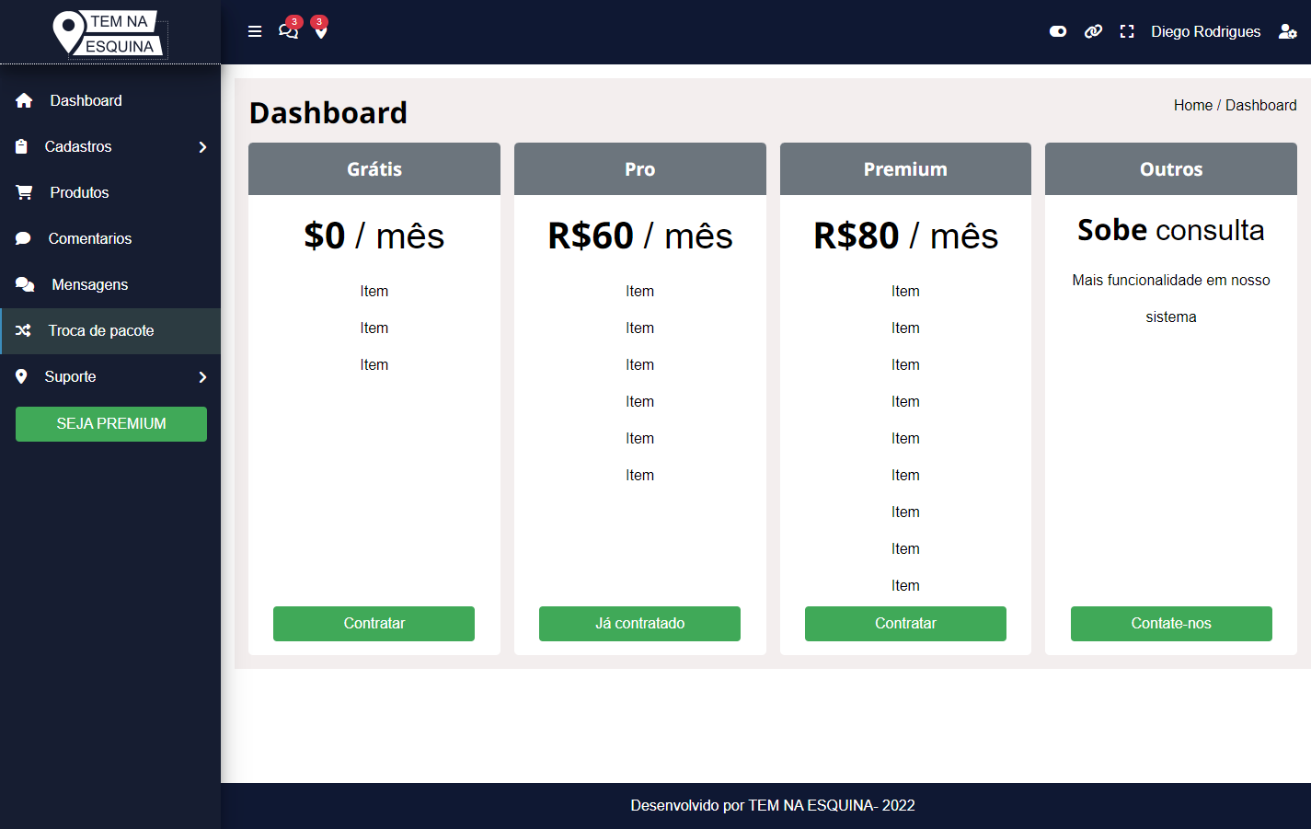

Tela sistema pacote pro->PAGAMENTOS DO PLANO DO PACOTE

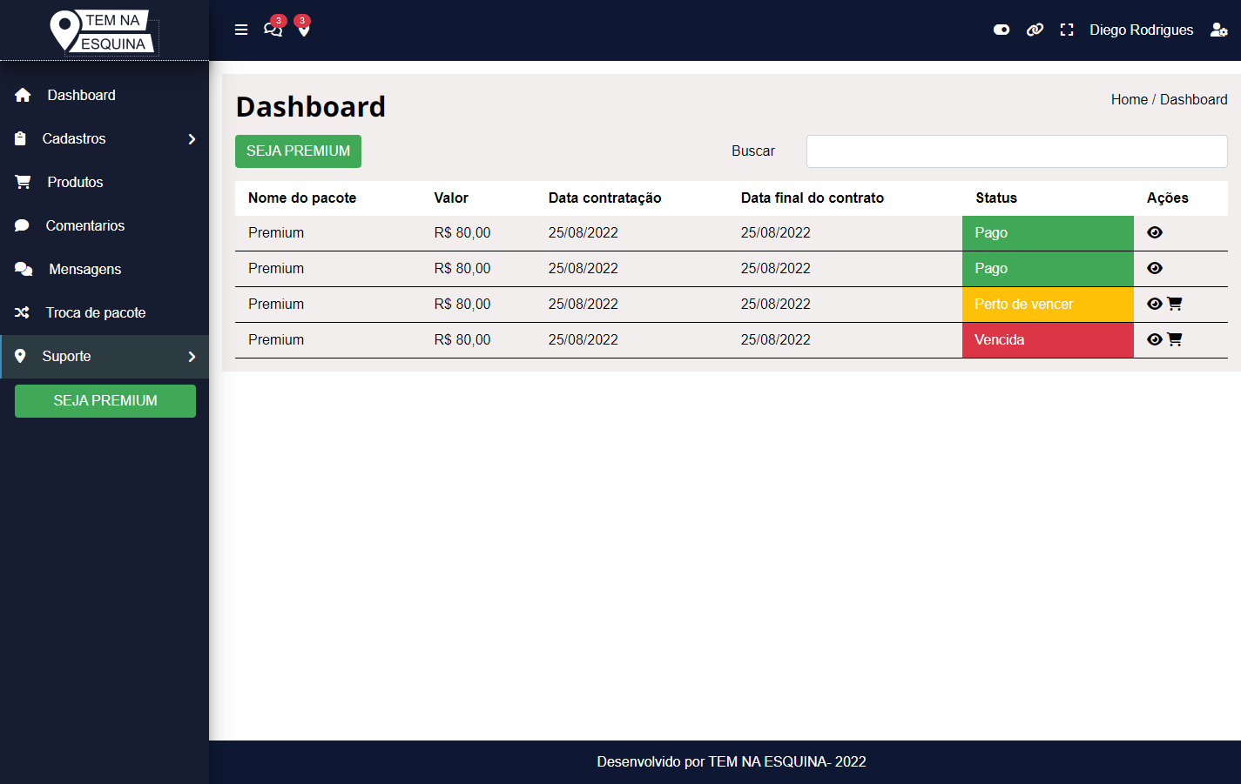

Tela sistema pacote pro->MENSAGENS COM O SUPORTE

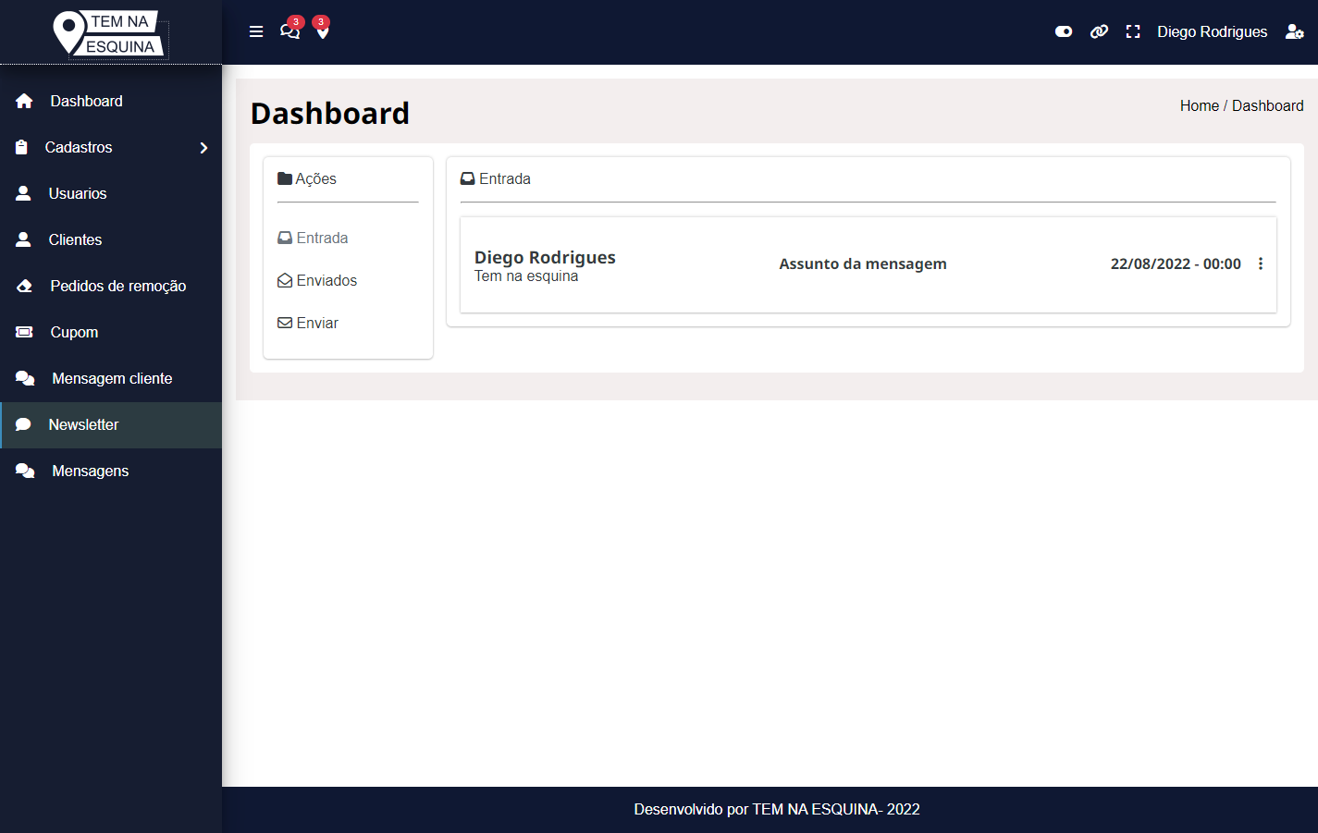

Tela sistema pacote pro->MENSAGEM COM O SUPORTE (MODO RESPOSTA)

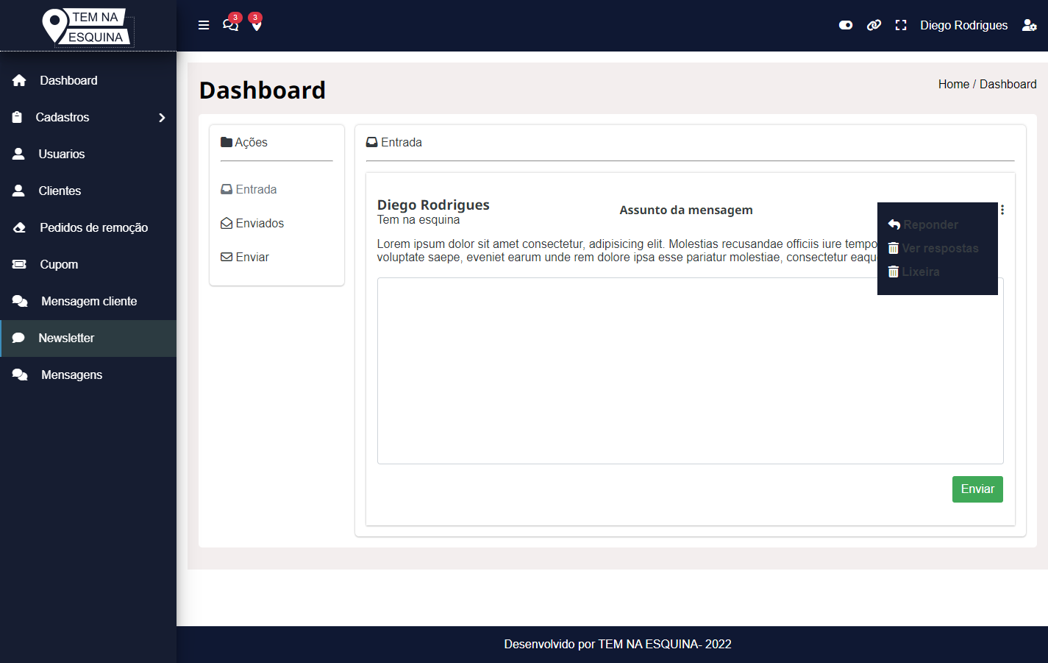

Tela sistema pacote pro->MENSAGEM COM O SUPORTE (NOVA MENSAGEM)

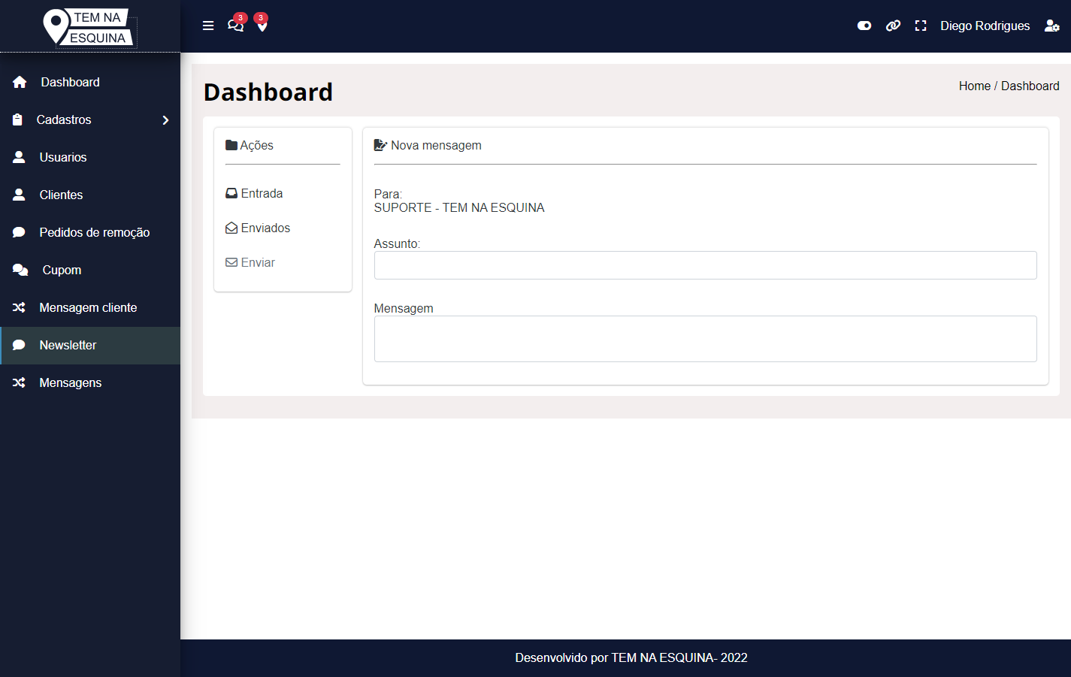

* Texto
* Texto
* Texto
* Texto
* Texto
* Texto

TELAS SISTEMA PACOTE PREMIUM

Tela sistema pacote premium->LOGIN



Tela sistema pacote premium->HOME

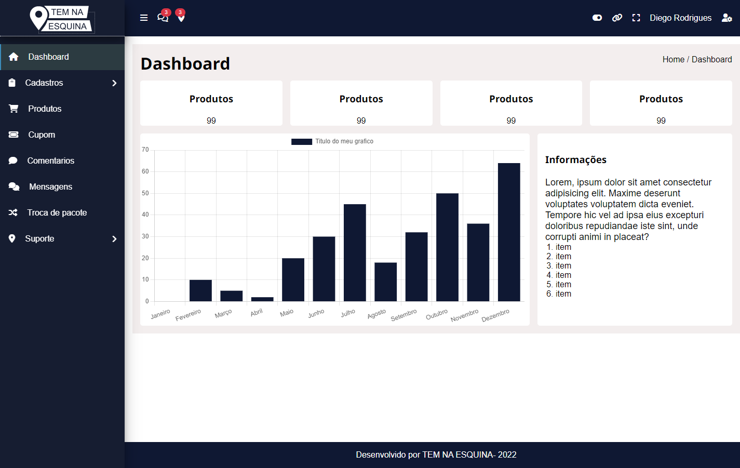

Tela sistema pacote premium->CADASTRO DE PRODUTO

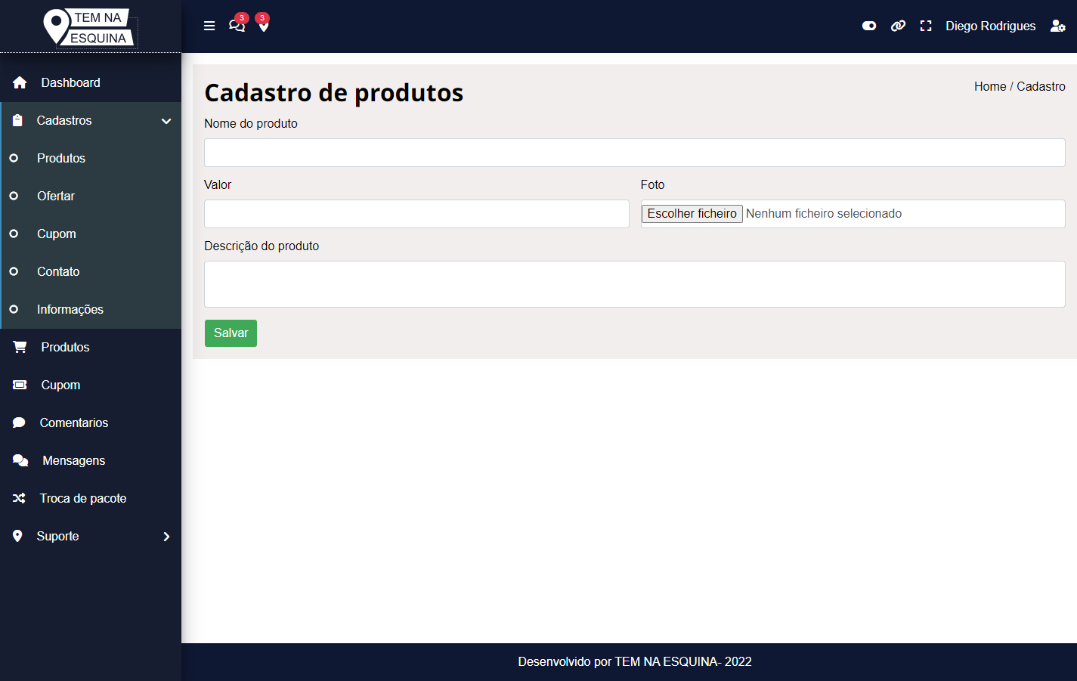

Tela sistema pacote premium->CADASTRO DE OFERTAS

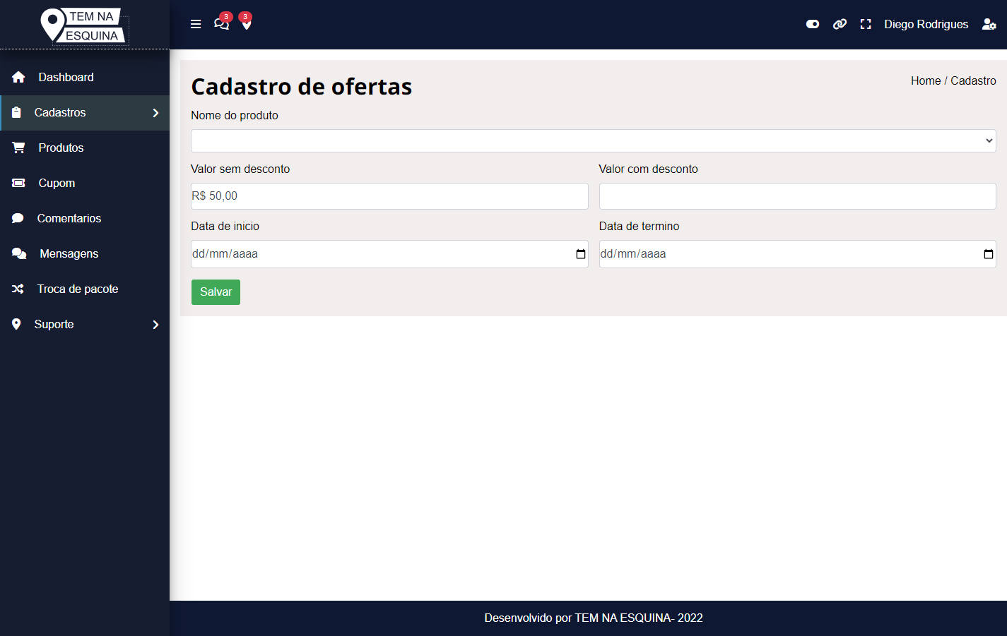

Tela sistema pacote premium->CADASTRO DE CUPONS

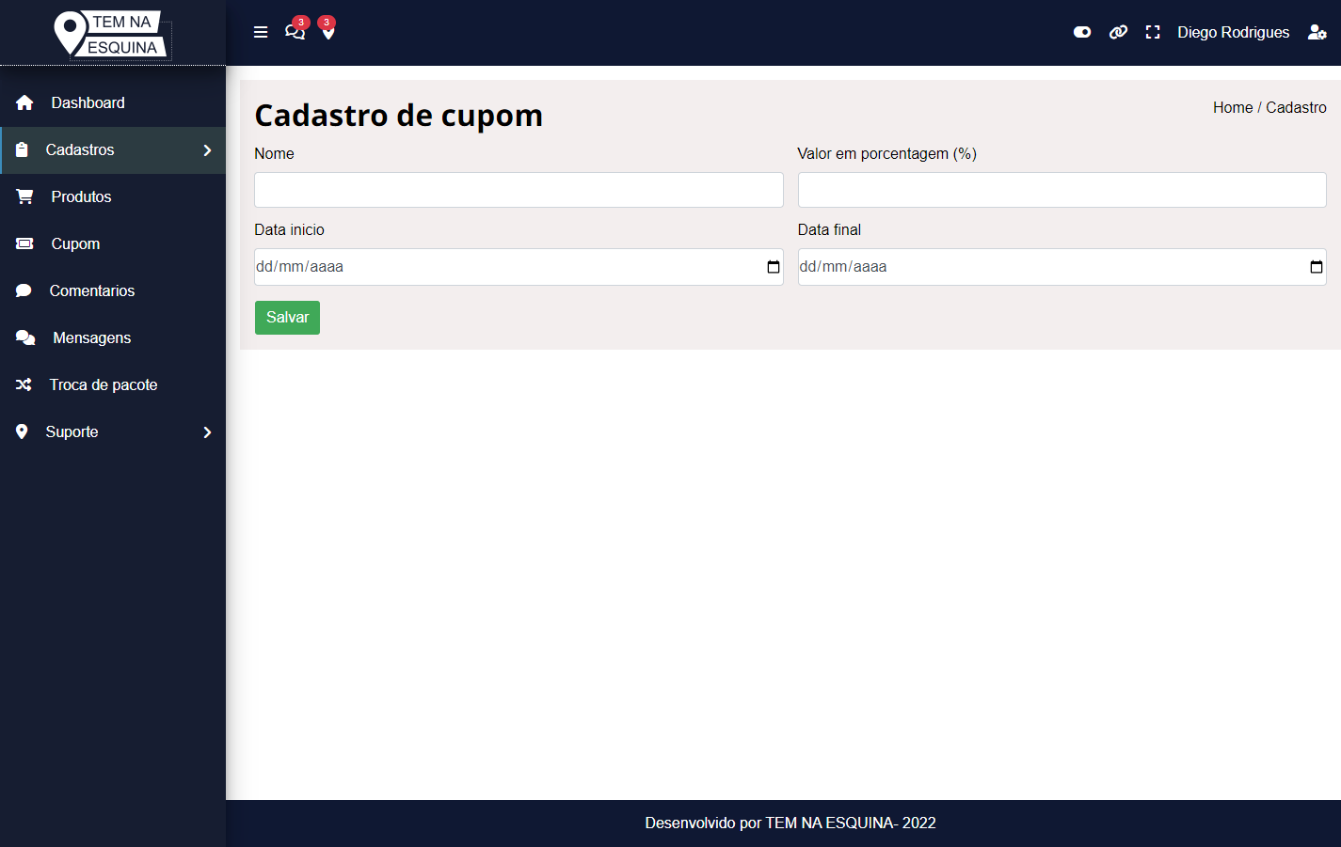

Tela sistema pacote premium->CADASTRO DE CONTATOS

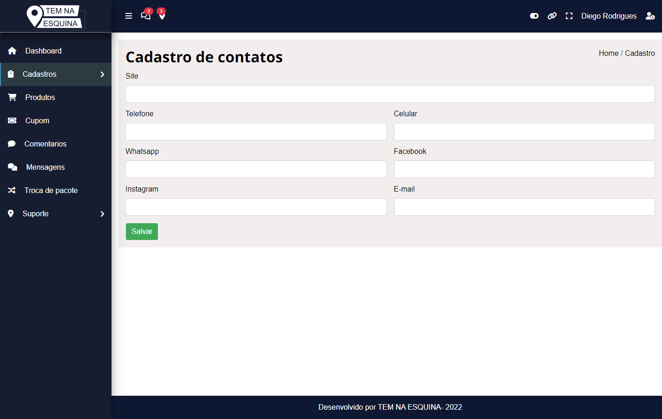

Tela sistema pacote premium->CADASTRO DE INFORMAÇÕES

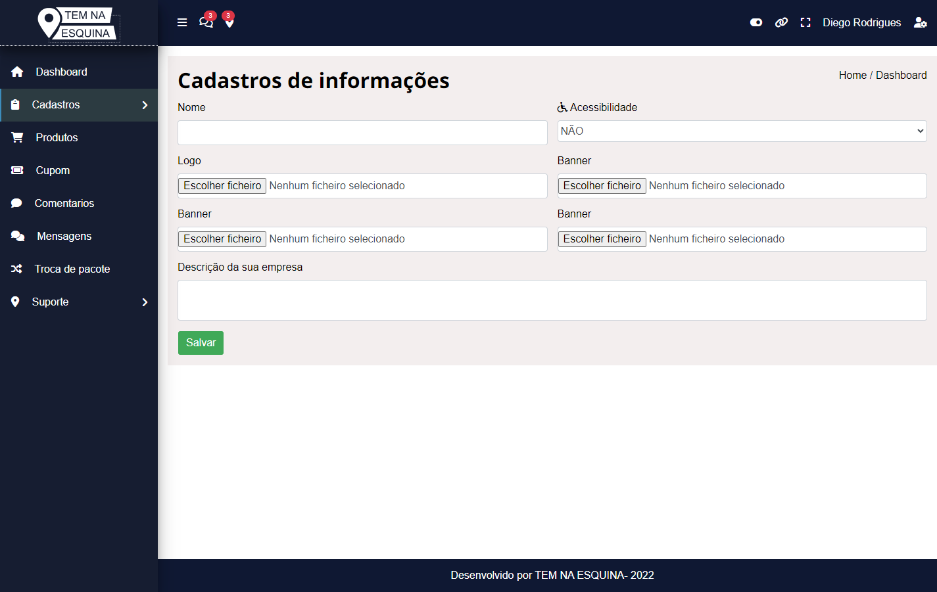

Tela sistema pacote premium->LISTAGEM DE PRODUTOS

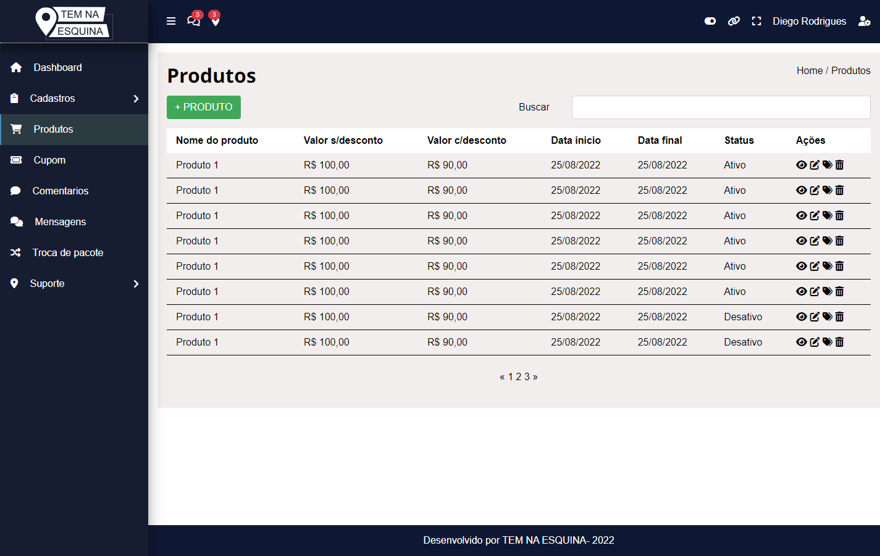

Tela sistema pacote premium->LISTAGEM DE CUPONS

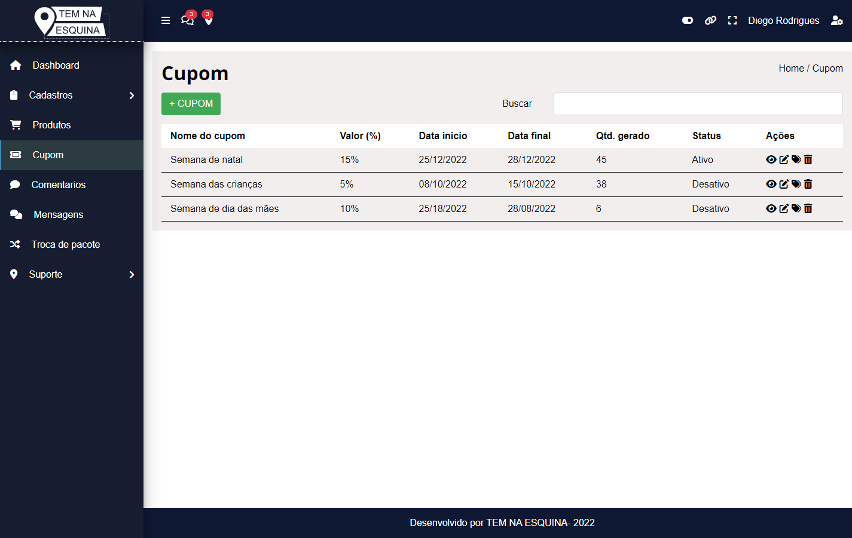

Tela sistema pacote premium->COMENTÁRIOS

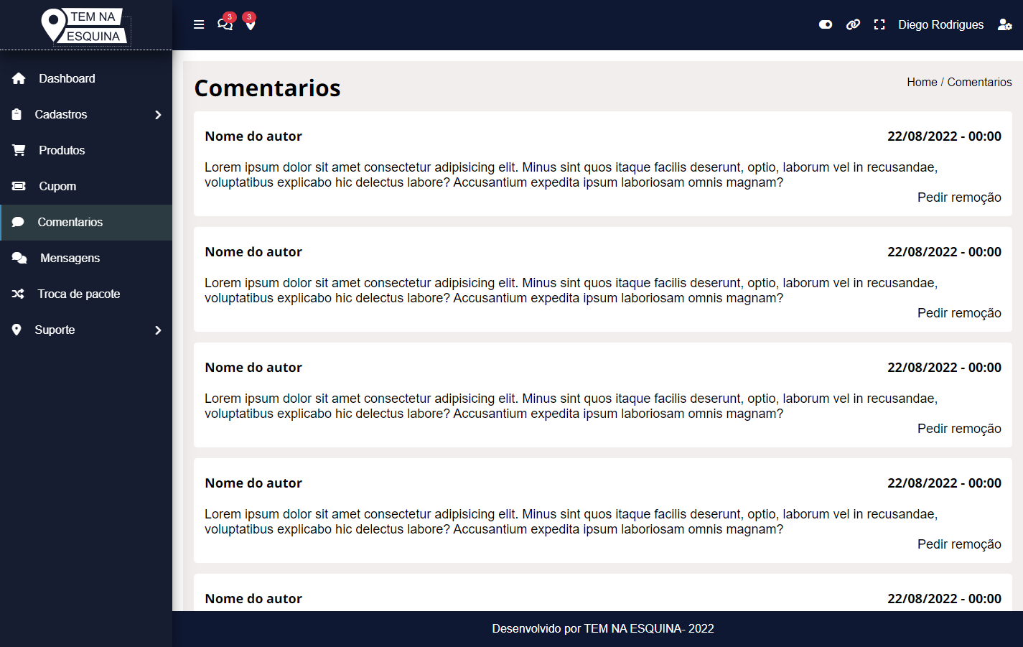

Tela sistema pacote premium->COMENTÁRIOS (PEDIDO DE REMOÇÃO)

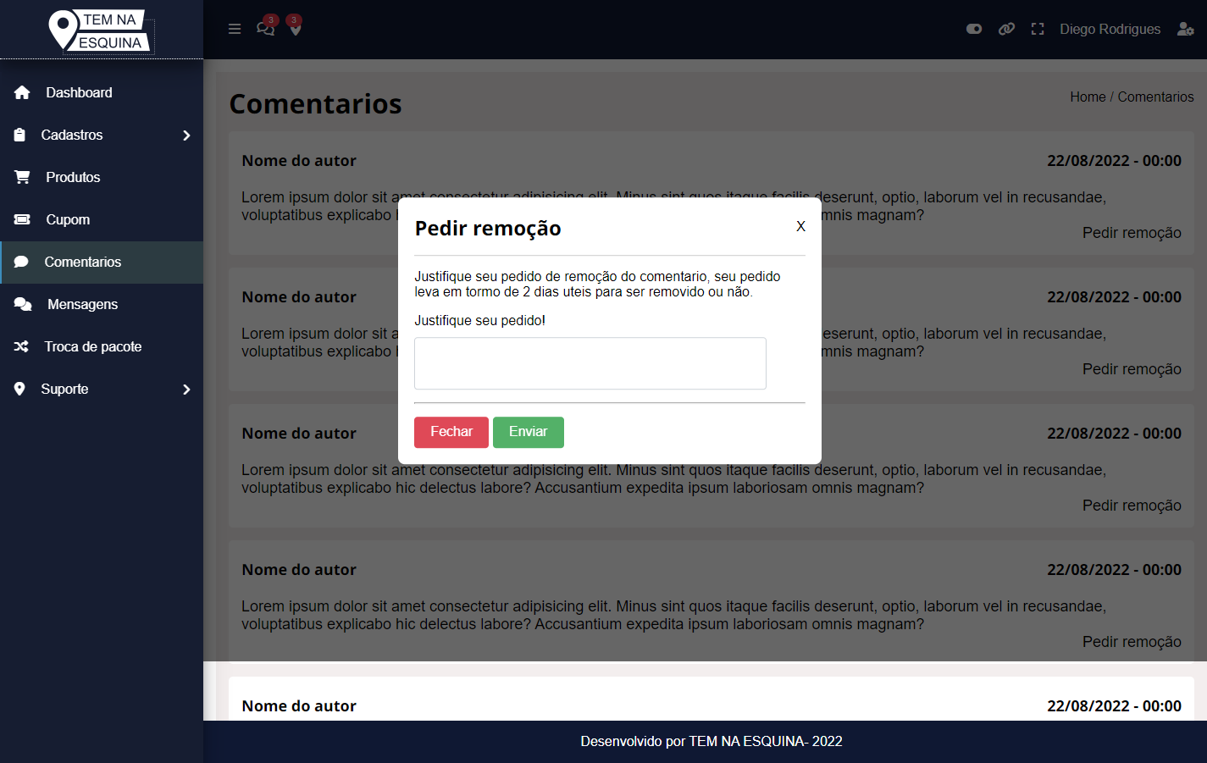

Tela sistema pacote premium->MENSAGENS

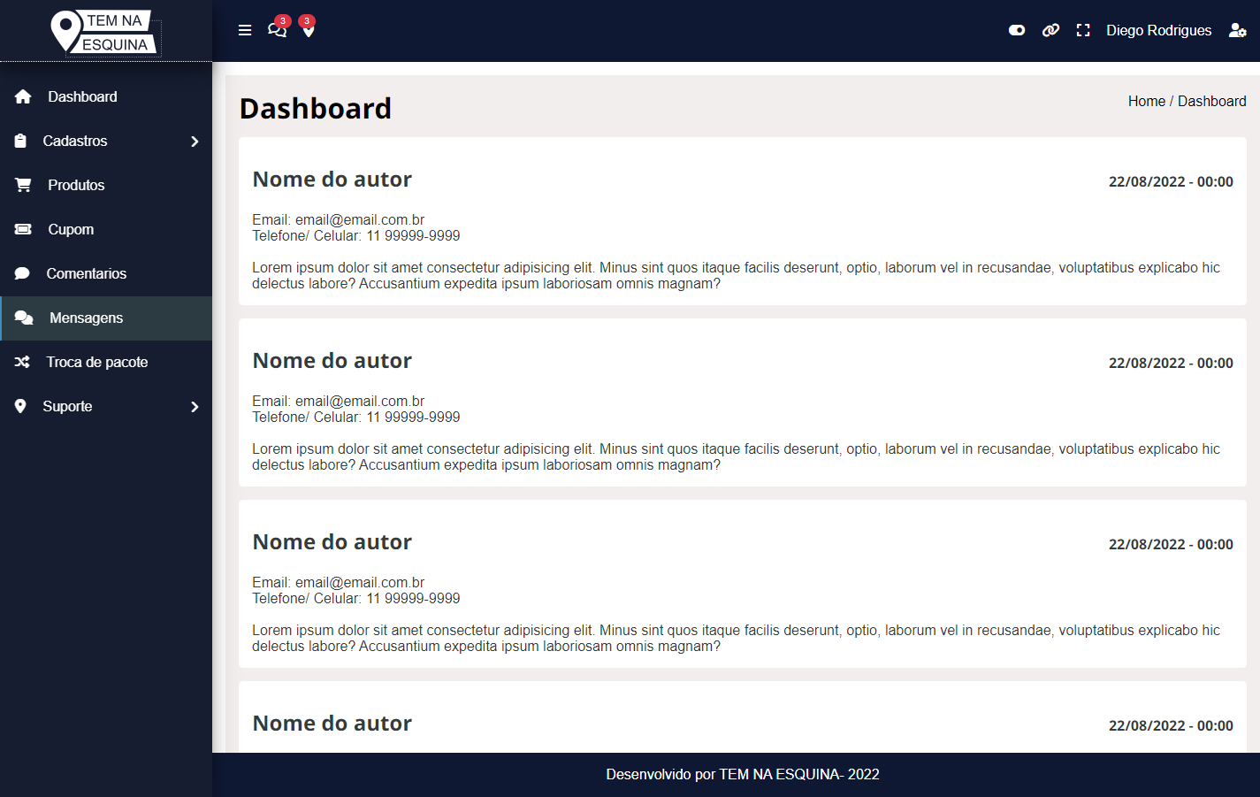

Tela sistema pacote premium->COMPRA DE PACOTES (TROCA DE PACOTE)

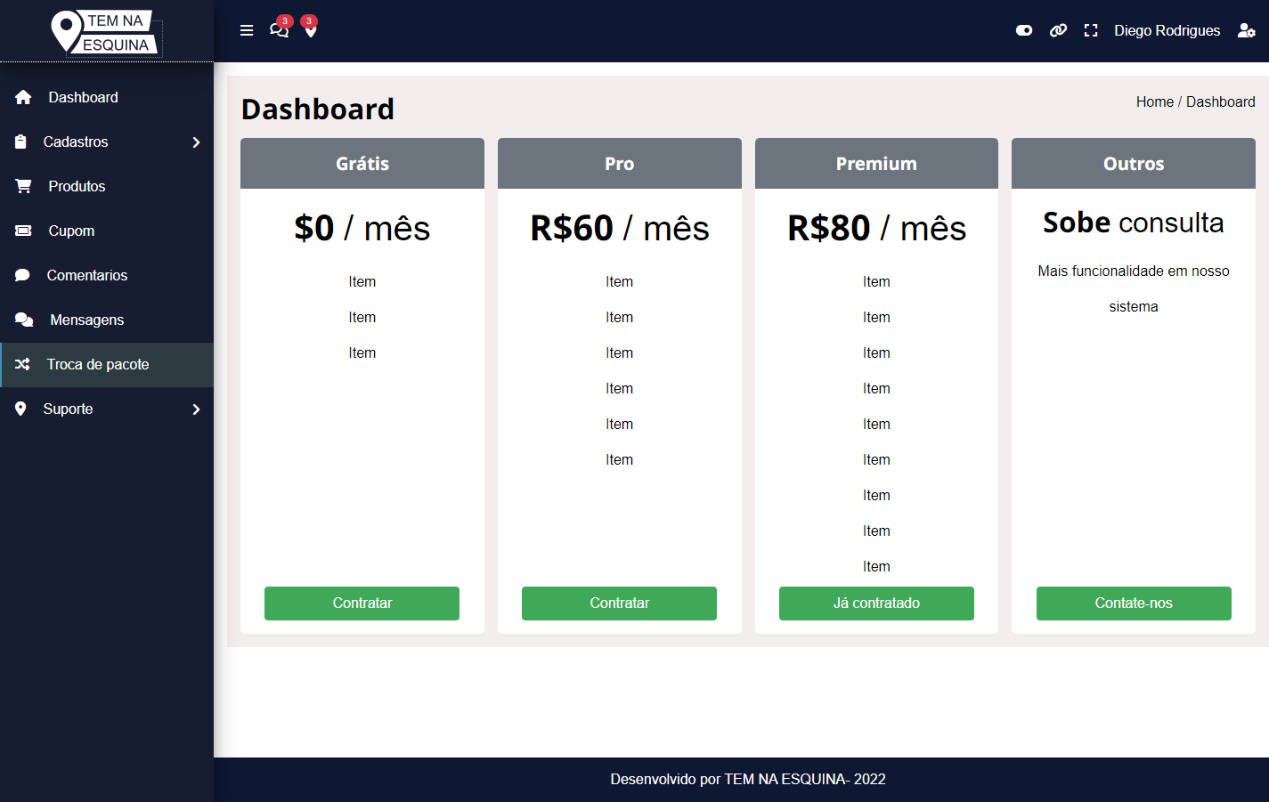

Tela sistema pacote premium->PAGAMENTOS DO PLANO DO PACOTE

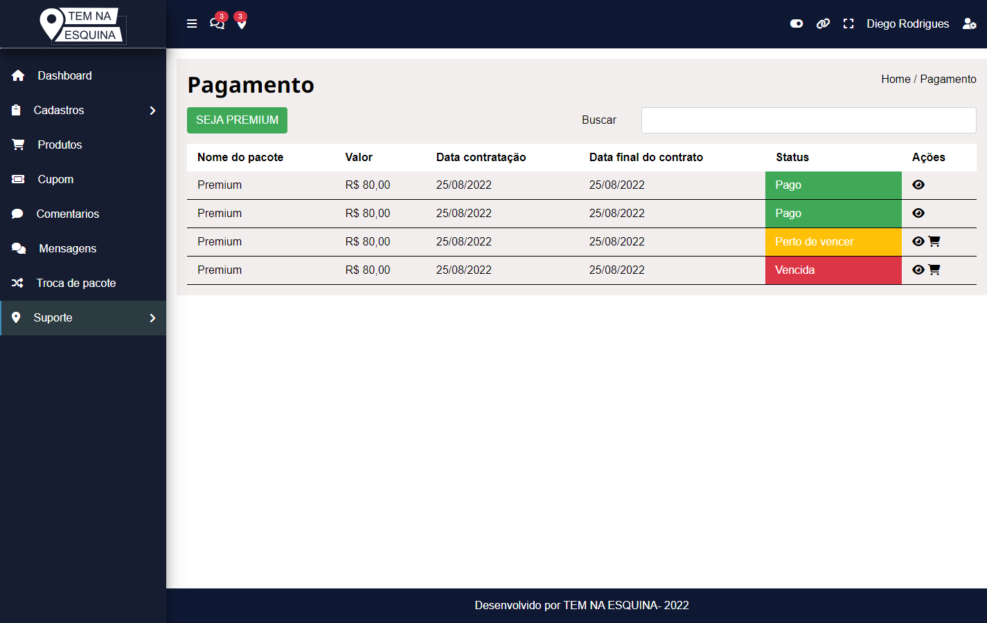

Tela sistema pacote premium->MENSAGENS COM O SUPORTE



Tela sistema pacote premium->MENSAGENS COM O SUPORTE (MODO RESPONDER)



Tela sistema pacote premium->MENSAGENS COM O SUPORTE (NOVA MENSAGEM)

